Indice
Introduzione al Toolkit – 3
Chi è il destinatario di questa guida? – 3
Come utilizzare il Toolkit – 3

Inquadramento Teorico – 10
Healing classroom: Creare un ambiente di apprendimento sicuro e inclusivo – 10
Il parlante plurilingue in un contesto interculturale – 13
L'educazione linguistica – 14
Fattori facilitanti per l'acquisizione della lingua – 15
Lista di controllo: Come mi sento? Cosa ho imparato? – 22

Modulo 1 – Presentazione personale – 25
Modulo 2 – Cibo e bevande – 35
Modulo 3 – A scuola
Modulo 4 – Abbigliamento e accessori
Modulo 5 – Salute ed emozioni – 60
Modulo 6 – Città, quartiere e tempo libero – 68

DISCLAIMER:
Co-finanziato dall'Unione Europea. Tuttavia, le opinioni espresse sono esclusivamente quelle dell'autore(i) e non riflettono necessariamente quelle dell'Unione Europea o del Fondo Asilo, Migrazione e Integrazione (AMIF). Né l'Unione Europea né l'autorità concedente possono essere ritenute responsabili.

Introduzione al Toolkit
Benvenuti nel Toolkit Theory of Change – XX per l'apprendimento delle lingue!
Il Toolkit è prodotto dall'International Rescue Committee (IRC) nell'ambito del progetto "Theory of Change: the use of the art of Rhetoric Speech as an innovative tool" (ToC).
Il progetto ToC è co-finanziato dal Fondo Asilo, Migrazione e Integrazione (AMIF) della Commissione Europea (101141204). L'iniziativa mira ad affrontare le sfide che i bambini migranti incontrano nell'integrazione nelle società ospitanti, con un'attenzione particolare all'educazione e all'apprendimento linguistico. Il progetto è in linea con le iniziative della Commissione Europea e con la Strategia dell'UE sui diritti dell’infanzia, promuovendo il diritto all’istruzione per tutti i bambini, indipendentemente dal loro background
A chi è destinata questa guida?

Il Toolkit contiene una serie di attività, linee guida, suggerimenti e buone pratiche pensate per insegnanti di L2 (seconda lingua), educatori e operatori sociali impegnati nel facilitare l'educazione e l'inclusione sociale e linguistica di bambini e adolescenti con un background migratorio. Le attività sono rivolte a bambinii tra gli 11 e i 13 anni e tra i 14 e i 18 anni, con un'attenzione particolare a coloro che sono recentemente arrivati nel nuovo paese ospitante e che possiedono un livello linguistico compreso tra il PREA1 e l'A2 del QCER (Quadro Comune Europeo di Riferimento per le Lingue). Queste attività sono specificamente destinate a studenti alfabetizzati nelle loro lingue d'origine, il che significa che gli studenti che le utilizzeranno sanno leggere e scrivere in una o più lingue madri (L1).

Come si usa il Toolkit
Il Toolkit non è un manuale di seconda lingua, ma un insieme di attività che possono essere integrate in un percorso di insegnamento della seconda lingua, in un corso o in laboratori, sia in contesti formali, non formali o informali. Queste attività sono progettate per integrare i corsi di lingua standard L2, adattandosi a diversi ambiti linguistici, contesti e obiettivi.
Struttura del Toolkit
Il Toolkit include un quadro teorico introduttivo e sei moduli tematici collegati a sei ambiti linguistici (Presentazione personale; Scuola; Cibo e bevande; Abbigliamento e accessori principali; Salute ed emozioni; Città, quartiere, tempo libero). Troverai i seguenti simboli per aiutarti a navigare nel Toolkit, ricevere suggerimenti e comprendere quali materiali o spazi saranno necessari per ogni attività.


Inquadramento teorico
Game Bank



Linee guida per le attività
Tips metodologiche

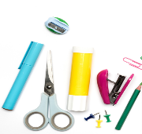

Materiali
Tips linguistiche

Nei diversi moduli troverai il simbolo che indica "espansione": infatti, il Toolkit è arricchito da una Game Bank, che contiene ulteriori attività di ice-breaking, socializzazione e attività pratiche collegate ai sei ambiti linguistici. Ad esempio, nel Toolkit sono presenti attività linguistiche ed esercizi da svolgere individualmente, in coppia o in gruppo. Per ciascun ambito linguistico, sono inoltre proposti giochi, attività ludiche, compiti di realtà e attività all'aperto. Queste attività si trovano nella Game Bank e sono segnalate nel Toolkit con un simbolo specifico.
Il Toolkit è progettato sulla base dei descrittori del QCER indicati di seguito e segue una progressione linguistica, iniziando con l'auto-presentazione e le formule di saluto di base, per poi proseguire con l'ampliamento del lessico, le formule per esprimere bisogni o desideri personali e le routine quotidiane di bambini o adolescenti. Sebbene sia consigliato seguire l'ordine indicato nel Toolkit (ad esempio, partendo dalla presentazione personale, per poi espandere a colori, abbigliamento, giorni della settimana e routine scolastiche), è possibile adattare e utilizzare ogni attività secondo le specifiche esigenze dei diversi gruppi di apprendenti, anche in un ordine diverso da quello suggerito. In questo caso, è fondamentale garantire che tutti gli studenti abbiano i prerequisiti necessari per svolgere le attività o i giochi proposti. Per qualsiasi dubbio, richiesta di chiarimento o necessità di ampliare le attività, si consiglia di consultare un esperto di insegnamento della seconda lingua.

Il Toolkit è destinato all'apprendimento della lingua a livello A1 del QCER, poiché rappresenta il primo approccio degli studenti alla lingua. Tuttavia, considerando la diversità all'interno delle classi o dei gruppi di apprendenti, il materiale è strutturato in modo stratificato per adattarsi a livelli di competenza differenti. Include attività pensate sia per studenti con un livello più avanzato (QCER A2) sia per quelli con un livello inferiore (QCER PRE-A1). Per distinguere le attività di livello più semplice o più avanzato, vengono utilizzati simboli specifici, illustrati di seguito:

Attività per studenti livello A2

Attività per studenti livello A1

Attività per studenti livello pre A1
Se non c'è una diversificazione dei livelli, significa che l'attività è multilivello, ovvero adatta per studenti di livello PreA1, A1 e A2.


Nella selezione dei descrittori del QCER per le attività di livello A1, l'attenzione è stata posta sulla comprensione orale e sulla produzione orale, poiché questi sono i primi passi fondamentali nell'acquisizione della lingua. Un'enfasi particolare è stata data anche alla costruzione del vocabolario. Inoltre, una parte minore del materiale riguarda la comprensione scritta, la scrittura e la produzione scritta, integrando elementi dei social media e delle tecnologie digitali.

Il simbolo "Tips metodologici" evidenzierà proposte per un'ulteriore esplorazione nel campo metodologico, offrendo indicazioni su come adattare l'attività per gruppi eterogenei, trattare temi sensibili o approfondire aspetti legati all’inteculturalità.

Alla fine di ogni modulo linguistico, una casella con il simbolo "Tips linguistiche" suggerirà possibili approfondimenti grammaticali basati sugli argomenti trattati nel modulo.
Come posso valutare i miei studenti e capire se stanno andando bene o cosa hanno bisogno?
Alla fine della parte teorica del toolkit, c'è anche un'indicazione su come includere delle checklist di autovalutazione dopo un modulo linguistico, come giochi linguistici o attività per valutare la comprensione dello studente, cosa gli è piaciuto o non è piaciuto e cosa potrebbe dover rivedere o ripetere.
La parte teorica si conclude con una presentazione dei livelli del QCER scelti su cui si basano le attività linguistiche proposte nel toolkit.
Processo di adattamento
Ogni attività dovrebbe essere adattata agli interessi, ai bisogni e ai background degli studenti, tenendo conto dei loro contesti sociolinguistici e socioculturali, della diversità degli ambienti, delle prospettive di genere e della composizione variegata del gruppo. Le attività sono pensate per bambini tra gli 11 e i 13 anni e tra i 14 e i 18 anni. A seconda delle diverse attività ed esercizi, verrà specificato se e come possano essere modificati in base al gruppo di età o al contesto.
Quando si rielaborano materiali e attività, è fondamentale considerare le seguenti linee guida:
- Valutare il modo più adatto per affrontare la diversità linguistica, culturale e di genere, garantendo pratiche inclusive per tutti gli studenti, compresi quelli con disabilità.
- Dare voce e spazio alle esperienze, lingue, culture, identità di genere e bisogni specifici degli studenti, riconoscendo le diverse prospettive e realtà vissute.
- Selezionare e adattare ogni attività per accogliere gli atteggiamenti, i comportamenti, le preferenze di apprendimento e le eventuali disabilità degli studenti, utilizzando l'insegnamento differenziato quando necessario.
• Fornire spazio per varie forme di espressione, comprese produzioni artistiche e creative.
• Rispettare il ritmo di apprendimento individuale di ogni studente e privilegiare l'oralità e la comprensione orale senza costringere gli studenti a una produzione verbale o scritta prematuramente.
• Permettere ai bambini di partecipare attraverso molteplici modalità, come mezzi visivi, tattili o tecnologici, tenendo conto delle loro diverse abilità e preferenze.
• Pianificare con flessibilità per adattarsi a esiti imprevisti e ridurre al minimo la frustrazione, mantenendo un ambiente di apprendimento inclusivo e di supporto.
• Dedica tempo dopo ogni attività per una riflessione collettiva, incoraggiando contributi che rispettino esperienze e stili di comunicazione diversi.
• Facilitare discussioni aperte su paure, critiche, dubbi, punti di forza e aspetti positivi, integrando le prospettive di genere e le considerazioni relative alla disabilità in queste conversazioni. Condividere intuizioni e strategie con i colleghi e la comunità educativa più ampia per promuovere un approccio inclusivo.
Nel Toolkit, un'attenzione particolare è rivolta all'apprezzamento delle diverse lingue di origine e delle culture di tutti i partecipanti coinvolti nelle attività, come studenti o insegnanti. Secondo le indicazioni del Quadro Europeo per gli Approcci Plurali (CARAP), le attività mirano anche a sviluppare il pensiero critico, l'empatia, l'ascolto attivo e il riconoscimento della diversità come valore. Pertanto, le attività nel Toolkit sono progettate per favorire l'implementazione di tutte le varietà linguistiche e culturali e per incoraggiare la partecipazione di tutti gli attori coinvolti nel processo educativo, come famiglie, scuole, associazioni culturali.
Le attività proposte nel Toolkit e nel banco giochi sono in linea con gli obiettivi dell'Agenda 2030, in particolare l'Obiettivo 4, educazione di qualità, e l'Obiettivo 10, ridurre le disuguaglianze. Inoltre, le attività promuovono alcune delle Competenze Chiave per l'Apprendimento Permanente.
In particolare:

● Multilinguismo, competenze digitali e basate sulla tecnologia
● Competenze interpersonali e capacità di acquisire nuove competenze
● Cittadinanza attiva
● Imprenditorialità
● Consapevolezza culturale e espressione

Inquadramento teorico

Questo toolkit si concentra sull'apprendimento delle lingue, con un'attenzione particolare ai bambini migranti che si integrano nelle società ospitanti. Crediamo che la lingua sia fondamentale per l'integrazione, la partecipazione e l'inclusione. Allo stesso tempo, sappiamo che l'apprendimento è legato al benessere, all'autostima, al senso di appartenenza e al controllo. Per questo motivo, abbiamo deciso di utilizzare l'approccio Healing Classrooms come parte fondamentale del nostro framework, prima di esaminare i concetti relativi all'apprendimento delle lingue, rilevanti per i nostri gruppi target.

Healing Classrooms: Creare un ambiente di apprendimento sicuro inclusivo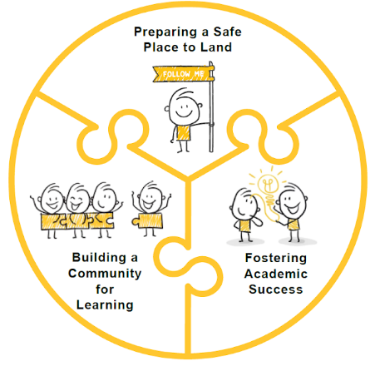
Le Healing Classrooms sono ambienti educativi progettati per offrire un'atmosfera sicura e accogliente, fondamentale per un apprendimento efficace e inclusivo, oltre che per lo sviluppo linguistico. Quando gli studenti si sentono al sicuro e supportati, sono più motivati a partecipare attivamente all'apprendimento – gli insegnanti svolgono un ruolo cruciale nel facilitare questi ambienti. L'obiettivo principale delle Healing Classrooms è stabilire un "luogo sicuro dove atterrare", favorendo non solo il successo accademico, ma anche la creazione di una comunità di apprendimento che supporti il benessere socio-emotivo degli studenti. In questo Toolkit, le metodologie suggerite offrono idee pratiche per integrare questo approccio nelle attività scolastiche, promuovendo un insegnamento che consideri non solo i contenuti accademici, ma anche il benessere emotivo e sociale degli studenti. L'approccio interculturale, che caratterizza la progettazione di tutte le attività, è un elemento essenziale di questa metodologia, assicurando la valorizzazione delle sensibilità e dell'individualità di ciascun partecipante. In questo modo, le Healing Classrooms non solo promuovono un ambiente di apprendimento più inclusivo e accogliente, ma contribuiscono anche a costruire una comunità che arricchisce le esperienze e le identità di ogni individuo.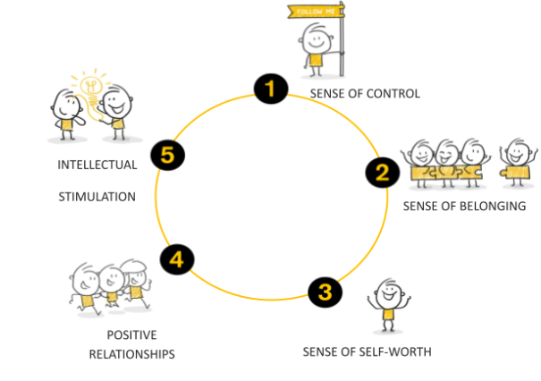
L'approccio delle Healing Classrooms si concentra su cinque fattori protettivi chiave, particolarmente rilevanti per i bambini e gli adolescenti con background migratori e in situazioni di vulnerabilità: senso di controllo, senso di appartenenza, senso di autostima, relazioni positive e stimolazione intellettuale. Questi aspetti sono essenziali per creare un ambiente in cui gli studenti si sentano valorizzati, sviluppino connessioni positive con gli altri e stimolino il loro sviluppo intellettuale. Integrare questi elementi nelle attività quotidiane aiuta a costruire ambienti di apprendimento efficaci e inclusivi, dove ogni individuo è rispettato e accolto. Un ambiente di apprendimento sicuro e di supporto è particolarmente benefico per gli studenti vulnerabili, in quanto promuove la loro partecipazione attiva e il benessere emotivo.

Senso di controllo

Le convinzioni di controllo forniscono ai bambini e ai giovani un senso di stabilità e prevedibilità. Quando gli studenti comprendono cosa ci si aspetta da loro e sanno cosa aspettarsi dalla giornata, si sentono più sicuri. Questo è particolarmente importante per i bambini le cui vite quotidiane sono state sconvolte. Gli studi delle Nazioni Unite sugli effetti dei conflitti armati sui bambini hanno dimostrato che promuovere un senso di stabilità ha effetti positivi sul benessere psicologico dei bambini. Un forte senso di controllo è legato a un miglior benessere fisico ed emotivo, poiché aiuta gli individui ad adattarsi alle circostanze avverse e ad affrontare le sfide con maggiore motivazione, riducendo i sentimenti di apatia e disperazione.

Senso di appartenenza

Il senso di appartenenza aiuta i bambini e i giovani a sentirsi inclusi, accettati e accolti. Sentirsi parte di un gruppo consente loro di costruire relazioni positive con i coetanei e gli educatori, promuovendo fiducia, empatia e interazioni costruttive. Questo è particolarmente importante in situazioni vulnerabili, dove il senso di appartenenza consente ai bambini di recuperare fiducia in sé stessi e di sviluppare relazioni positive con gli altri. Le ricerche hanno dimostrato che una solida rete di supporto è strettamente legata al benessere emotivo, specialmente dopo esperienze traumatiche, poiché aiuta i giovani a far fronte allo stress. Il senso di appartenenza stimola lo sviluppo personale e l'autostima, favorendo una maggiore partecipazione sociale.

Senso di autostima

Quando i bambini e i giovani sviluppano l'autostima, si sentono capaci, sicuri di sé e orgogliosi delle proprie abilità. L'autostima aiuta a raggiungere obiettivi personali e a influenzare positivamente la propria vita. Le esperienze traumatiche possono minare l'autostima, ma un ambiente educativo positivo può aiutare i giovani a riconoscere le proprie capacità e a superare le difficoltà. I professionisti dell'educazione possono stimolare l'autostima enfatizzando le abilità che i bambini e i giovani già possiedono, rafforzando la loro fiducia in sé stessi e nel loro potenziale.

Relazioni positive

Le relazioni positive sono essenziali per il benessere degli studenti. Quando i bambini e i giovani stabiliscono connessioni positive con i coetanei e gli adulti, sperimentano cura, supporto emotivo e riconoscimento. Queste relazioni promuovono fiducia, autostima e comunicazione. In particolare, per i bambini e i giovani che hanno vissuto traumi, il supporto emotivo da parte degli adulti è cruciale. Le relazioni di supporto con adulti premurosi sono fondamentali per aiutare i giovani a superare le difficoltà e sviluppare una visione positiva del futuro.

Stimolazione intellettuale

La stimolazione intellettuale aiuta i bambini e i giovani a sviluppare abilità cognitive e a raggiungere il loro pieno potenziale. Attività stimolanti come il gioco, lo sport, la pittura o il raccontare storie sono fondamentali per lo sviluppo neurologico e cognitivo. La stimolazione intellettuale non solo favorisce lo sviluppo cognitivo, ma ha anche effetti positivi sul benessere emotivo e sociale. Quando i bambini sono stimolati intellettualmente, sono più motivati e coinvolti nell'apprendimento, portando a migliori risultati educativi e a un maggiore coinvolgimento nel processo di apprendimento.

Troverai e identificherai gli aspetti delle Healing Classrooms incorporati nei metodi, giochi e attività presenti in tutto il toolkit. Ad esempio, gli ausili visivi nell'apprendimento possono fornire un senso di controllo e appartenenza. Le "Tips linguistiche" alla fine di ogni modulo sono utili per favorire la stimolazione intellettuale e l'autostima.
Il Quadro Comune Europeo di Riferimento per le Lingue (QCER)
Per strutturare e progettare le attività linguistiche e i giochi nel toolkit e nella banca dei giochi, abbiamo deciso di utilizzare i descrittori del QCER, poiché si tratta di un documento internazionale riconosciuto in tutta Europa. Questo documento, che è gratuito, disponibile online e costantemente aggiornato, fornisce informazioni dettagliate su chi sono gli studenti di lingua, le fasi dell'acquisizione linguistica e le diverse competenze e abilità che uno studente dovrebbe avere al termine di ciascun livello linguistico.
Il QCER è un documento creato nel 2001, poi ampliato nel 2018 e nel 2020, che contiene indicazioni chiare sui profili degli studenti di lingua e descrive le competenze, le abilità e le attività previste per ciascun livello linguistico. È stato progettato per fornire una base trasparente, coerente e completa per l'elaborazione di programmi di lingua e linee guida curricolari, la progettazione di materiali didattici e di apprendimento, e la valutazione della competenza linguistica nelle lingue straniere (QCER, 2001).
Nel QCER si possono trovare informazioni a partire dal livello PreA1, un passo iniziale fondamentale per porre le basi della lingua italiana, fino al livello C2, il massimo livello di padronanza nell'uso di una lingua e autonomia nel comunicare in quella lingua.
In alcuni casi, come per i bambini della scuola dell'infanzia, il livello PreA1 rappresenta una tappa che può essere raggiunta e da cui partire per costruire e generare ulteriore lingua.
Ad esempio, secondo il QCER, uno studente di livello PreA1:

- è in grado di fare acquisti semplici, indicando con la mano o facendo altri gesti a supporto della verbalizzazione.
- è in grado di chiedere il giorno, l'orario e la data e rispondere alle stesse domande.
- è in grado di usare alcune forme elementari di saluto.
- è in grado di dire "sì", "no", "per favore", "grazie", "scusi".
- è in grado di compilare moduli semplici con dati personali, come nome, indirizzo, nazionalità, stato civile.
- può scrivere una cartolina breve e semplice.
La visione del QCER sull'apprendente è quella di un agente attivo che utilizza la lingua nei contesti sociali per raggiungere scopi comunicativi e comunica con tutti i mezzi a sua disposizione. Utilizzando tutte le lingue e le varietà linguistiche che conosce, i gesti e altri aspetti della comunicazione non verbale.

Di seguito sono riportati i descrittori del QCER per il livello A1 che abbiamo scelto di utilizzare nelle attività.
Descrittori del QCER (Quadro Comune Europeo di Riferimento per le Lingue).
Modalità di comunicazione | Attività, strategia o competenza | Scala | Descrittore
Ricezione | Comprensione orale | Comprensione orale generale | Può riconoscere informazioni concrete (ad es. luoghi e orari) su argomenti familiari incontrati nella vita quotidiana, purché siano espressi lentamente e chiaramente.
Ricezione | Comprensione audiovisiva | Guardare TV, film e video | Può riconoscere parole/segnali e frasi familiari e identificare gli argomenti nei sommari delle notizie principali e in molti prodotti pubblicitari, sfruttando le informazioni visive e la conoscenza generale.
Ricezione | Comprensione della lettura | Lettura per informazione e argomentazione | Può farsi un'idea del contenuto di materiali informativi semplici e brevi descrizioni, specialmente se accompagnati da supporto visivo.
Ricezione | Comprensione della lettura | Lettura come attività di svago | Può comprendere brevi racconti illustrati sulle attività quotidiane, descritti con parole semplici.
Produzione | Produzione orale | Produzione orale generale | Può produrre semplici frasi isolate, principalmente su persone e luoghi.
Produzione | Produzione orale | Monologo sostenuto: descrivere esperienze | Può descrivere sé stesso, ciò che fa e dove vive, nonché semplici aspetti della propria vita quotidiana, in una serie di frasi semplici usando parole/segnali e frasi basilari, a condizione che possa prepararsi in anticipo.
Produzione | Produzione scritta | Produzione scritta generale | Può fornire informazioni su argomenti di rilevanza personale (ad es. gusti e preferenze, famiglia, animali domestici) usando parole/segnali semplici ed espressioni di base.
Produzione | Produzione scritta | Produzione scritta generale | Può produrre semplici frasi e frasi isolate.
Produzione | Produzione scritta | Scrittura creativa | Può descrivere in modo molto semplice l’aspetto di una stanza.
Interazione | Interazione orale | Interazione orale generale | Può interagire in modo semplice, ma la comunicazione dipende totalmente dalla ripetizione a un ritmo più lento, dalla riformulazione e dalla correzione. Può fare e rispondere a semplici domande, avviare e rispondere a semplici affermazioni in ambiti di necessità immediata o su argomenti molto familiari.
Interazione | Interazione orale | Conversazione | Può presentarsi e usare espressioni di saluto e congedo di base.
Interazione | Interazione orale | Conversazione | Può prendere parte a una conversazione semplice di natura fattuale su un argomento prevedibile (ad es. il proprio paese, la famiglia, la scuola, gli amici).
Interazione | Interazione orale | Discussione informale (con amici) | Può scambiare opinioni su gusti e preferenze riguardo a sport, cibi, ecc., utilizzando un repertorio limitato di espressioni, quando viene interpellato in modo chiaro, lento e diretto.
Interazione | Interazione online | Conversazione e discussione online | Può usare espressioni standard e combinazioni di parole/segnali semplici per pubblicare brevi reazioni positive e negative a post online semplici e ai loro link o contenuti multimediali, e può rispondere a ulteriori commenti con espressioni standard di ringraziamento e scuse.
Interazione | Interazione online | Transazioni e collaborazione online orientate a un obiettivo | Può completare un acquisto o una richiesta online molto semplice, fornendo informazioni personali di base (ad es. nome, e-mail o numero di telefono).
Per ulteriori dettagli sui descrittori del QCER CEFR descriptorse sulla versione completa, si prega di fare riferimento al sito ufficiale del Consiglio d'Europa. È anche possibile leggere i descrittori ufficiali e specifici del QCER per i giovani apprendentiCEFR for young learners di età compresa tra 7 e 10 anni e quelli per i giovani apprendenti di età compresa tra 11 e 15 anni.

Parlante plurilingue in un contesto interculturale
Nel Toolkit, abbiamo scelto di dare valore al parlante plurilingue, seguendo le linee guida europee che valorizzano l'uso di tutte le lingue conosciute da un parlante, sia nell'acquisizione di una seconda o lingua straniera che nella comunicazione in contesti interculturali.
Il parlante plurilingue non è visto come la somma di più parlanti monolingui, ma come un agente attivo che utilizza fluidamente tutti i repertori plurilingui e interculturali a sua disposizione per compiere azioni linguistiche in diversi contesti sociali e culturali.
Sottolineare un approccio plurilingue alla lingua e alla comunicazione promuove tutti gli aspetti delle Healing Classrooms:
• Senso di controllo
• Senso di appartenenza
• Senso di autostima
• Relazioni positive
• Stimolazione intellettuale

Una definizione di parlante plurilingue può essere trovata nel Quadro Comune Europeo di Riferimento per le Lingue (QCER).
Questo documento enfatizza un approccio plurilingue alla comunicazione, utilizzando tutte le risorse linguistiche disponibili per soddisfare uno scopo comunicativo. Di conseguenza, è necessario riconsiderare il ruolo dell'educazione linguistica. In linea con le raccomandazioni del Consiglio d'Europa, dovrebbe concentrarsi sull'apprendente come agente sociale attivo all'interno di metodologie orientate all'azione.
Inoltre, il QCER evidenzia i seguenti aspetti quando si considera l'insegnamento delle lingue in diversi contesti plurilingui e interculturali:

- le lingue sono interrelate e interconnesse, specialmente a livello individuale.
- le lingue e le culture non sono mantenute in compartimenti mentali separati.
- tutta la conoscenza e l'esperienza delle lingue contribuiscono a costruire la competenza comunicativa.
- il dominio equilibrato delle lingue diverse non è l'obiettivo, ma piuttosto la capacità (e la volontà) di modulare il loro uso in base alla situazione sociale e comunicativa.
- le barriere tra le lingue possono essere superate nella comunicazione, e lingue diverse possono essere usate in modo funzionale per trasmettere messaggi nella stessa situazione.
L'importanza di valorizzare tutte le lingue familiari a scuola e considerare il parlante plurilingue come una risorsa è anche un'indicazione dell'obiettivo della Commissione Europea di ridurre l'abbandono scolastico precoce e fornire a tutti gli studenti le stesse opportunità. Infatti, dal punto di vista dell'equità, dell'inclusione sociale e del rispetto dei diritti umani fondamentali, nel rapporto della Commissione Europea del 2017 si può leggere quanto segue: (Rethinking language education and linguistic diversity in schools):
È quindi essenziale garantire che tutti gli studenti, in particolare quelli con minori competenze nella lingua dell'insegnamento, siano supportati nello sviluppo delle competenze di alfabetizzazione e abbiano le stesse opportunità di prosperare insieme ai loro coetanei. Questo include i bambini con background migratorio, gli studenti bilingui e plurilingui, ma anche gli studenti monolingui "nativi" con bassi livelli di competenza linguistica. Un insegnamento e apprendimento plurilingue efficace ha il potenziale per ridurre il divario di rendimento tra gli studenti migranti e gli studenti "nativi", migliorando al contempo l'educazione culturale e civica di tutti gli studenti.
Dai documenti sopra citati, sottolineiamo quindi l'importanza di promuovere l'equità nell'insegnamento, in questo caso specifico nell'insegnamento delle lingue seconde, sia includendo le lingue di origine degli studenti che le loro famiglie nel percorso, quando possibile.
Si conclude ricordando che la lingua è trasversale a qualsiasi altra disciplina scolastica e che, per citare un altro rapporto della Commissione Europea del 2020, "L'educazione inizia con la lingua",Education begins with language, che include il coinvolgimento delle famiglie e la valorizzazione del repertorio plurilingue di ciascun individuo.
Fattori facilitatori per l'acquisizione linguistica
I fattori che possono determinare l'acquisizione di una lingua sono molto vari e personali. Oltre a diversi fattori come l'attitudine, la qualità e la quantità di input ricevuti nella seconda lingua, l'età in cui si è esposti a quella lingua, attività più o meno adatte all'insegnamento, insegnanti ed educatori specializzati e non specializzati, ecc., è necessario considerare anche le motivazioni personali per studiare la lingua. Le motivazioni personali sono interconnesse con le politiche linguistiche familiari (FLP), ovvero i desideri della famiglia, che possono essere legati anche alle future intenzioni migratorie (ad esempio, una famiglia attualmente residente in Italia potrebbe desiderare che il proprio figlio impari l'inglese invece dell'italiano perché sa che cercherà di emigrare in un paese di lingua inglese).
I fattori facilitatori sono anche strettamente legati all'ambiente in cui si trova lo studente. Chiaramente, a seconda dell'investimento, che sia in termini di risorse, formazione dei professionisti, produzione di materiali e organizzazione del tempo nelle scuole per facilitare l'acquisizione della seconda lingua, la velocità, la facilità e la durata di tale acquisizione cambieranno.
Fasi dell'acquisizione del linguaggio
Tutti questi fattori hanno un impatto sulla domanda che spesso viene posta da educatori, insegnanti ed esperti di linguaggio: Quanto tempo ci vuole perché un bambino o uno studente acquisisca una lingua?
La risposta a questa domanda è molto complessa e il contenuto di questo toolkit non sarebbe sufficiente a fornire una risposta esaustiva e completa. Detto ciò, nel tentativo di rispondere alla domanda sopra, è importante prendere in considerazione tre aspetti chiave dell'apprendimento linguistico:

- Il periodo di silenzio
- Le competenze comunicative interpersonali di base (BICS)
- Le competenze linguistiche cognitive accademiche (CALP)

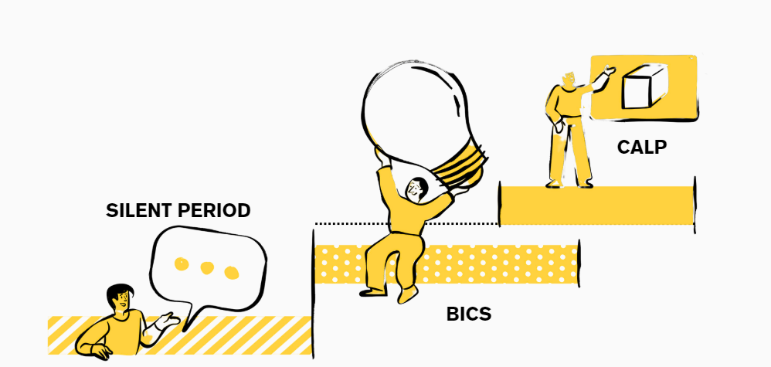
Facilitare l'apprendimento linguistico tenendo in mente le fasi dell'acquisizione del linguaggio è strettamente legato a questi aspetti di una "Healing Classroom" (Classe di Guarigione):

• Senso di controllo – rilevante per tutte le fasi, ma soprattutto durante il periodo di silenzio, in cui stabilire uno spazio sicuro con routine e rituali può essere utile.
• Senso di appartenenza – ad esempio, durante il periodo di silenzio, il senso di appartenenza potrebbe essere al minimo e necessita di essere alimentato.
• Senso di autostima – durante il periodo di silenzio, l'autostima potrebbe essere al minimo e aumenterà gradualmente durante le fasi di BICS e CALP, una volta che sarà alimentata.
• Relazioni positive – ad esempio, durante la fase di BICS, dove gli studenti possono accedere alla loro autostima per connettersi con altri studenti e insegnanti.
• Stimolazione intellettuale – ad esempio, sviluppare materiali di apprendimento specifici per ogni fase favorirebbe la stimolazione intellettuale.

Per quanto riguarda il primo punto, molti insegnanti o educatori sono spesso sfidati dalle fasi iniziali dell'acquisizione linguistica, in cui osservano studenti silenziosi che ascoltano o sembrano ascoltare, ma non ripetono verbalmente ciò che viene detto durante la lezione. Questo "periodo di silenzio" è cruciale per l'acquisizione del linguaggio, in cui un bambino o uno studente si avvicina alla lingua, e può durare anche per interi mesi.
Distribuito attraverso una sintesi di osservazione ravvicinata, ascolto intenso e, soprattutto, imitazione delle pratiche degli altri. Durante il periodo di silenzio, i bambini non solo vengono visti mentre apprendono, ma anche mentre contribuiscono alle pratiche della classe (Bligh, 2014, p. ii).
È per questo motivo che nel Toolkit raccomandiamo di iniziare con attività che lavorano sulla comprensione orale e che offrono anche la possibilità a chi non è ancora autonomo come parlante di una seconda lingua di partecipare alle attività scolastiche ed educative attraverso giochi, attività multisensoriali e non verbali, multimodali con esercizi differenziati e stratificati (vedi nel Toolkit le proposte di attività a diversi livelli, da PreA1 a A2). Il periodo di silenzio deve quindi essere rispettato, verificando la comprensione delle informazioni appena acquisite, senza forzare la ripetizione o la produzione orale.
Per quanto riguarda il secondo e terzo aspetto chiave: sebbene l'educazione formale supporti generalmente l'importanza sia delle competenze comunicative interpersonali di base (BICS) che dell'acquisizione linguistica cognitiva e accademica (CALP), non sempre mette gli studenti nelle condizioni di proseguire gradualmente nel loro percorso di acquisizione linguistica. Al contrario, spinge sempre più gli studenti a imparare parallelamente entrambi gli aspetti: il linguaggio di base per la comunicazione quotidiana legato alla sfera dell'esperienza personale e gli aspetti delle varie materie scolastiche. Ogni fase, tuttavia, ha tempi di acquisizione specifici.
Per quanto riguarda le BICS, gli studi scientifici parlano di circa 1-2 anni.

Per le CALP, generalmente si parla di 5-7 anni di studio. Le CALP comprendono non solo il vocabolario specifico delle materie, ma anche l'astrazione, il riassunto, la narrazione, l'organizzazione delle informazioni in ordine logico-cronologico, la risoluzione di un problema matematico, nonché metodi di lavoro specifici per ogni disciplina scolastica, che possono variare da paese a paese.
Da qui la necessità di guidare i nostri studenti lungo un percorso graduale, iniziando con il linguaggio della comunicazione e solo successivamente arrivando al linguaggio dello studio delle varie discipline.

Plurilinguismo come risorsa universale
Livello superficiale L1 L2

Comune
Sottostante
Competenza
Sistema Operativo Centrale

cfrefre
s

È anche interessante considerare il modello dell'iceberg di Cummins (1980), in cui la lingua 1 di un apprendente, cioè la lingua madre, e la lingua 2, cioè la seconda lingua, sono rappresentate da un iceberg. Qui sotto c'è un'immagine tratta, semplificata e riadattata dal modello "Dual Iceberg" di Cummins (1980, p. 36).
Secondo il modello di Cummins, mentre in superficie, come si può vedere dalla figura, le due lingue sono separate l'una dall'altra, soprattutto a livello lessicale, esse invece condividono uno strato comune che le tiene unite. Questo strato comune è definito da Cummins come "una fonte integrata di pensiero" (Baker, 1996, p. 147 in Bligh, 2014), poiché alla base le sfere cognitive e linguistiche, metacognitive e metalinguistiche sono comuni. L'apprendimento in una lingua si trasferisce a tutte le altre lingue conosciute. Se impariamo a raccontare un evento al passato o a fare un riassunto nella nostra lingua madre, saremo in grado di trasferire quella competenza anche in una seconda lingua. Questo passaggio è facilitato se gli insegnanti non impediscono agli studenti di usare la lingua madre o qualsiasi altra lingua veicolare durante le lezioni, anche durante le lezioni di seconda lingua.

Per queste ragioni, è essenziale in aula preservare e valorizzare tutte le lingue parlate dagli studenti e permettere loro di lavorare anche con lingue diverse dalla lingua madre o dalla seconda lingua.
• Ad esempio, in gruppo, possono fare un riassunto o una recita in inglese e poi tradurlo insieme nella seconda lingua. Per memorizzare meglio il contenuto, possono creare un glossario multilingue o prendere appunti in una lingua a loro più familiare o in un mix di lingue, in un continuum linguistico che caratterizza l'attuale parlante plurilingue e pluriculturale (vedi il quadro di riferimento del QCER).
Per non banalizzare e semplificare eccessivamente le metodologie specifiche che favoriscono l'uso delle lingue multiple in aula, ci rifacciamo all'approccio del translanguaging nel volume di Garcìa e Li Wei (2014).
Infine, lavorare in un contesto multilingue attraverso la propria lingua madre o altre lingue conosciute facilita il successo accademico e l'acquisizione di concetti, competenze e abilità.
La ricerca mostra che l'educazione nella lingua madre è un fattore chiave per l'inclusione e l'apprendimento di qualità, e migliora anche i risultati dell'apprendimento e le performance accademiche. Questo è fondamentale, soprattutto nella scuola primaria, per evitare lacune nel sapere e aumentare la velocità di apprendimento e comprensione. E, cosa più importante, l'educazione multilingue basata sulla lingua madre permette a tutti gli studenti di partecipare pienamente alla società. Promuove la comprensione reciproca e il rispetto tra le persone e contribuisce a preservare la ricchezza del patrimonio culturale e tradizionale che è radicato in ogni lingua del mondo. (UNESCO,YEAR)
Attività basate sul gioco, orality e compiti autentici
Per favorire attività basate sul vocabolario e sull'oratoria, abbiamo scelto di basare l'acquisizione della lingua su una metodologia ludica, che è strettamente legata alla Stimolazione Intellettuale e alle Relazioni Positive in un Contesto di Apprendimento (HC). Secondo Krashen (1981, tra gli altri) con la sua Teoria dell'Acquisizione del Linguaggio, è negli ambienti cognitivamente e linguisticamente stimolanti, calmi, interessanti ed emotivamente coinvolgenti che gli apprendenti si sentono più coinvolti, possono divertirsi e “dimenticare”, come spiega lo studioso nella sua ‘regola dell’oblio’, che stanno acquisendo una lingua quando stanno forse giocando a un gioco di Domino o Bingo.

Inoltre, è fondamentale un insegnamento che metta l'apprendente al centro; farli sentire bene e coinvolgerli in compiti autentici e realistici in modo giocoso è particolarmente cruciale per gli adolescenti. Secondo Harmer (2015), infatti, un ingrediente di successo per una lezione per studenti tra i 14 e i 18 anni è rendere le attività motivanti e rilevanti per loro e per la loro vita. Anche se alcuni di loro potrebbero non sentirsi interessati o credere nell'importanza di acquisire una lingua, facilitare attività pertinenti alla loro vita quotidiana può coinvolgerli attivamente e favorire il processo di acquisizione stesso. Ciò sottolinea l'importanza di includere gli studenti fornendo compiti cognitivamente stimolanti che sviluppano il pensiero critico, il pensiero astratto e il coinvolgimento autentico (vedi, ad esempio, la nostra proposta di progettare un podcast sulla città multilingue).

Check list: Come mi sento? Cosa ho imparato?

All'inizio e alla fine di ogni lezione o attività didattica è importante sapere come si sentono i nostri studenti: sono stanchi? Sono arrabbiati? Sono felici?
Oltre alle loro emozioni, è anche importante sapere cosa pensano riguardo ai contenuti linguistici, al vocabolario e alle competenze. Si sentono pronti riguardo a un determinato argomento? Si sentono capaci di pronunciare una parola? Ripeterla? Dire una frase intera? Oppure forse hanno bisogno di fare più esercizi e vorrebbero dei compiti?
Esistono diverse liste di controllo per l'autovalutazione, una delle quali si trova nel Toolkit per l'insegnamento della lingua agli adulti rifugiati (Supporto linguistico agli adulti rifugiati), e molte utilizzano emoticon. Le emoticon non sono sempre conosciute o rilevanti a livello internazionale e interculturale per tutti gli studenti. In alcuni casi, è meglio usare simboli o immagini. Chiedi ai tuoi studenti cosa preferiscono, cosa capiscono meglio, cosa vorrebbero utilizzare per l'autovalutazione. Molte emoticon possono avere interpretazioni diverse.
Puoi vedere 3 opzioni qui sotto:
● 1 biglietto di uscita
● 1 lista di controllo per l'autovalutazione con emoticon
● 1 lista di controllo per l'autovalutazione con foto o immagini.
Questi sono solo esempi che possono essere modificati in base alle esigenze e alle richieste specifiche
Metodo 1: Exit ticket (Dörnyei, 2001) per studenti che sanno leggere e scrivere.
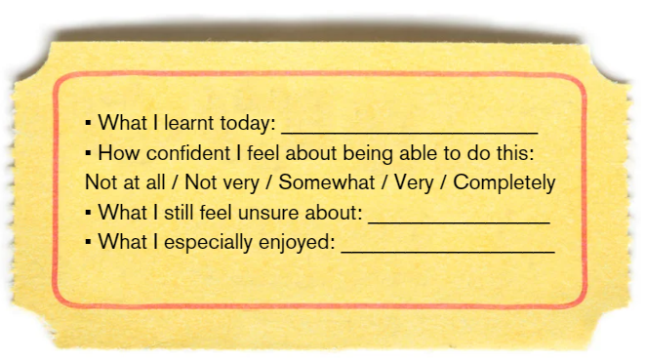

Metodo 2: Emoticon
Inserisci le parole, gli obiettivi della lezione, gli argomenti su cui hai lavorato. Ad esempio, per l'argomento 6 potrebbe apparire come segue:
Come mi sento ora? | 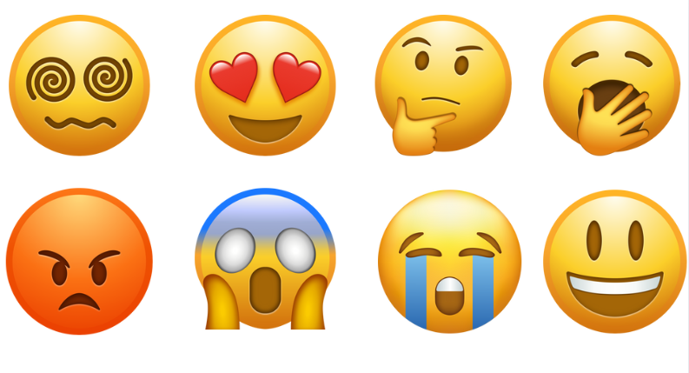
Mi sono divertito/a nel paesaggio multilingue? |  |  | 
Conosco le parole che abbiamo studiato sulla città?
Mi piace lavorare in gruppo?

Mi piace lavorare da solo/a?

Metodo 3: Foto o immagini e testo
Come mi sento ora? |  |  | 
Mi sono divertito/a nel paesaggio multilingue? | Si, molto. | Non molto. | No, per niente.
 | Si, molto. | Non molto. | No, per niente.
Conosco le parole che abbiamo studiato sulla città? | Si, molto. | Non molto. | No, per niente.
Mi piace lavorare in gruppo? | Si, molto. | Non molto. | No, per niente.

Metodo 4: Percentuali
Se hai lavorato con le percentuali in classe, un'altra possibilità è chiedere agli studenti di spiegare quanto hanno capito di un argomento e quanto invece non hanno capito. Ad esempio, "Ho capito il 50%" o "Ho capito il 100%".

Modulo 1 – Presentarsi

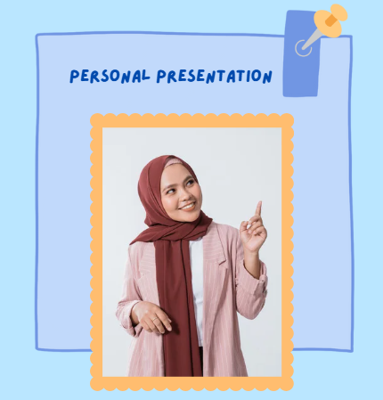

Indice delle attività:
Ciao, mi chiamo Tom.
Come ti chiami? Da dove vieni?
Paesi e nazionalità
Saluti
Contiamo
Numeri di telefono e indirizzi email
Parti del corpo
Contenuto del modulo:
Chi sono e qual è il mio nome.
Da dove vengo.
Paesi e nazionalità.
Quanti anni ho - Quanti anni hai?
Età, numero di telefono, indirizzi email.
Parti della giornata: mattina e notte.
Saluti e saluti interculturali.
Numeri da 0 a 50.

Di che cosa hai bisogno?
Forbici
Fogli bianchi
Fogli colorati
Matite
Penne
Lavagna
Immagini e foto come quelle usate nelle attività
Padlet

ATTIVITA 1 – Ciao, mi chiamo Tom.
1a. Presentati parlando molto lentamente e chiaramente. Ad esempio, puoi dire:
Ciao, mi chiamo Tom. Vengo dalla Germania. Ho 41 anni.
Chiedi agli studenti di salutare, dire il loro nome, il paese di provenienza e l'età. Ad esempio: Sono Samiful, vengo dall'Afghanistan. Ho 17 anni.
Fai le stesse domande a tutti gli studenti: Ciao. Come ti chiami? Da dove vieni? Quanti anni hai? Ogni volta che uno studente risponde, scrivi il suo nome, il paese di origine e l'età sulla lavagna.
1b. Gli studenti scrivono poi il loro nome su un foglio colorato. Su un altro foglio scrivono il loro paese di origine e su un altro ancora la loro età.
 |  | 
Scegli tre colori. Ad esempio:
- Su un foglio arancione, gli studenti scrivono il loro nome.
- Su un foglio verde, scrivono il loro paese di origine.
- Su un foglio blu, scrivono la loro età.
Mescola i fogli e invita gli studenti ad alzarsi per ricostruire il nome, il paese di origine e l'età di ciascun partecipante. Gli studenti possono guardare la lavagna per ricordare i nomi, i paesi e le età dei compagni.
Se non è possibile svolgere un'attività in movimento in classe, o se il gruppo è a livello PreA1 e alle prime fasi di apprendimento, oppure se gli studenti non sono abituati a lavorare in un grande gruppo, l'insegnante può dividerli in piccoli gruppi di 4 studenti. In questo caso, mescola solo i fogli dei 4 membri del gruppo. Tutti insieme, i 4 studenti devono ricostruire il nome, il paese e l'età dei loro compagni di gruppo.
1c. N Ora chiedi a ciascuno studente di ripetere: Ciao! Come ti chiami? Da dove vieni? Quanti anni hai? Ogni studente inizia ponendo queste domande a un compagno. Lo studente che risponde sceglie un altro compagno e gli fa le stesse domande. Guida gli studenti mentre formulano le domande.
PreA1: Gli studenti scelgono una domanda, ad esempio "Come ti chiami?".
A1: Gli studenti scelgono due domande e aggiungono il cognome.
A2: Gli studenti formulano tutte e tre le domande.
11-13 anni: Utilizza una palla morbida. Gli studenti si passano la palla e, prima di lanciarla, pongono le domande a un compagno.
In queste attività ci concentriamo sulla ripetizione di frasi base di saluto e presentazione, così come delle strutture linguistiche chiave. La ripetizione è fondamentale per i principianti, poiché aiuta a rafforzare l'apprendimento della lingua e la memoria. Per mantenere alta l'attenzione e evitare la noia, è importante proporre attività diverse, pur mantenendo le stesse strutture fino a quando non vengono padroneggiate. Una volta acquisite, si possono introdurre nuove espressioni e frasi.

ATTIVITA 2 – Come ti chiami? Da dove vieni?
Gli studenti di livello A1 students ricevono un foglio con una tabella come questa sotto.
Nome | Cognome | Paese | Età
Gli studenti si muovono nella classe e scrivono i nomi di almeno 3 compagni di classe, il paese d’origine e la loro età?
Gli studenti di livello PreA1 ricevono una tabella come questa sotto. Possono lavorare in coppia:
Nome | Paese | Età

Dai agli studenti di livello A2 una tabella diversa dove possono inserire le informazioni e mettere a confronto gli altri studenti. Per esempio, se ci sono 5 studenti dal Bangladesh, 3 dall’Ucraina, 4 dall’Iran, 5 dal Burkina Faso, 2 dalla Colombia e 7 dalla Grecia, puoi fare una tabella come questa sotto:
Nome degli studenti dal Bangladesh | Età degli studenti dalla Grecia | Altri Paesi

Queste attività prevedono che gli studenti si muovano nella classe. Se non è possibile, dividi la classe in gruppi sulla base dei livelli in modo da completare le tabelle.

ATTIVITA 3 - Paesi e nazionalità
Chiedi agli studenti di abbinare i paesi sulla sinistra con le nazionalità sulla destra. Mostra l'esempio per aiutarli a capire l'attività.
Senegal | Afghano
Bangladesh | Pakistano
Spagna | Bengalese
Italia | Greco
Pakistan | Senegalese
Grecia | Spagnolo
Afghanistan | Italiano
Si raccomanda di aggiungere una colonna con le bandiere delle diverse nazionalità presenti nella classe. In questo modo, gli studenti possono abbinare le bandiere alle nazioni e poi alle nazionalità. Insieme, potete anche creare un poster da tenere nella classe.
Gli studenti di livello PreA1 si focalizzano solo sulle principali nazionalità della classe.

ATTIVITA 4 – Saluti

4.a Mostra due fumetti dove due individui si salutano e si presentano. Nel primo, si salutano durante il giorno, nel secondo, durante la notte. Leggi ad alta voce i due fumetti. how two comics where two individuals greet each other and introduce themselves.
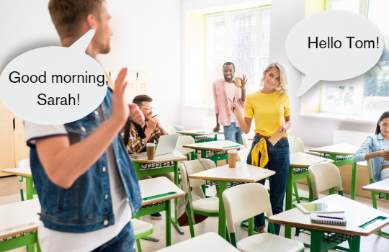

Visual memory

4.b Chiedi agli studenti: Cosa dico quando è giorno? Cosa dico quando è notte? Guida gli studenti nella formulazione delle risposte chiedendo, ad esempio: Durante il giorno si dice 'buongiorno' o 'buonanotte'? Supporta queste domande mostrando immagini, una che rappresenta una città di giorno e una che rappresenta una città di notte.

 | 
Gli studenti di livello PreA1 possono lavorare su Buongiorno e Buonanotte senza aggiungere nessun altro saluto.
Se lavori con gli studenti di livello A2, puoi introdurre anche saluti come Buon pomeriggio e Buona serata.
Chiedi agli studenti: Come si dicono 'Ciao', 'Buongiorno' e 'Buonanotte' nella vostra lingua o in altre lingue che conoscete?
È importante offrire sempre l’opportunità di usare lingue diverse dalla propria lingua madre, poiché alcuni studenti potrebbero non voler utilizzare la loro lingua appena arrivati o durante la loro permanenza in un altro paese.
World map

4.c Distribuisci un foglio con saluti in diverse lingue, per esempio francese, bengalese etc, e chiedi agli studenti se conoscono o riconoscono dei saluti. Chiedi loro se li usano durante il giorno o durante la notte. Usa l’immagine qui sotto come esempio.
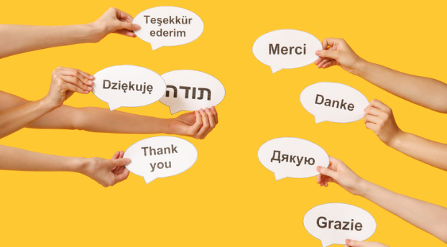
Greeting gestures

ATTIVITA 5 – Contiamo
5.a Mostra le immagini. Chiedi agli studenti di indicare i numeri in verde e le parole che non si riferiscono ai numeri in rosso.
তিন
DUE
ΔΕΚΑ
사람
PO
10
DUE
GIRL
HEJ

عشرة
HOME
男人
8

5.b Mostra le immagini. Chiedi agli studenti: Che numeri sono e in quale lingua?

 | 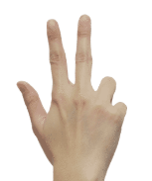 | Guida gli studenti nel fare una ricerca su come si contano le dita in altre parti del mondo. Per esempio, in Cina e in Bangladesh le dita sono usate diversamente.
In Italiano contiamo così:
1: UNO – 2: DUE – 3: TRE – 4: QUATTRO – 5: CINQUE – 6: SEI – 7: SETTE – 8: OTTO – 9: NOVE – 10: DIECI
Per un livello A1 è possibile contare fino a 100, mentre per un livello A2 anche fino a 500. Si consiglia di lavorare prima sui numeri fino a 20, poi fino a 50 e successivamente fino a 100. I nuovi numeri devono essere introdotti gradualmente e lentamente, sia in forma scritta che associati a immagini.

6. ATTIVITA - Numeri di telefono e indirizzi email
6a. Scrivi sulla lavagna: il mio numero di telefono è, ad esempio, 098 232 245.
Prima, spiega la domanda: Qual è il tuo numero di telefono?
E poi spiega la risposta: il mio numero è ....
6.b Gli studenti sono divisi in coppie. In ogni coppia c’è uno studente A e uno studente B. Lo studente A chiede allo studente B:
• Come ti chiami?
• Qual è il tuo cognome?
• Da dove vieni?
• Hai un telefono cellulare?
• Qual è il tuo numero di telefono?
Quando lo studente A ha finito, lo studente B pone le stesse domande. Poi lo studente A riferisce alla classe le informazioni che ha su studente B e lo studente B riferisce le informazioni che ha su studente A. Mentre gli studenti in coppia ascoltano le risposte dei compagni, devono scrivere le informazioni che sentono per svolgere l’esercizio 11.
Gli studenti possono usare la seguente tabella per prendere appunti:
Per PreA1
Nome
Cognome
Numero di telefono
Indirizzo email
Per A1 e A2
Come ti chiami?
Da dove vieni?
Hai un telefono cellulare? | Sì No
Qual è il tuo numero di telefono?
Hai un indirizzo email? | Sì No
Qual è il tuo indirizzo email?

6.b Chiedi agli studenti le seguenti domande: Quanti ragazzi e quante ragazze ci sono in classe? Quanti sono spagnoli? Quanti sono turchi? Quanti sono pakistani? Scrivete le nazionalità che sentite. Quanti studenti hanno un numero di telefono o un indirizzo email? Aggiungete tante righe alla tabella quante sono le nazionalità presenti in classe.

QUANTI? | NUMERO
MASCHI
FEMMINE
Nazionalità 1 (per esempio PAKISTANI) | 11
Nazionalità 2
Nazionalità 3
Nazionalità 4
Studenti con il telefono cellulare
Studenti con l’indirizzo email

Durante o alla fine del Modulo 1, puoi approfondire:
- Il femminile, il maschile e il genere neutro o il terzo genere, se presente nella seconda lingua di insegnamento.
- Il singolare e il plurale.
- I verbi usati per salutare e presentarsi nella forma all’infinito, al presente e nel modo e tempo in cui vengono solitamente introdotti all'inizio di un corso di seconda lingua nelle lingue di interesse.
- Gli aggettivi di nazionalità.
- Le parti del corpo e i gesti.

Many words and names, countries, nationalities, numbers

Modulo 2 – Cibo e bevande


Indice delle attività:
Cibo e bevande
Indovina gli ingredienti
Che cosa ti piace?
Bere o mangiare?
Il frigo di Tom
Al supermercato
Abbinamento parola-immagine
Contenuto:
Principali cibi e bevande
Bere e mangiare
Che cosa mi piace e che cosa non mi piace
Gli ingredienti principali di una ricetta
Comprare cibo e bevande
Organizzare una festa

Di che cosa ho bisogno?
- Forbici.
- Fogli bianche.
- Fogli colorati.
- Matite.
- Penne.
- Lavagna.
- Immagini e foto come quelle utilizzate nelle attività
- Cibo vero (vedi Game Bank).

ATTIVITA 1 – Cibo e bevande
Mostra una lista di cibi e bevande. Leggi e pronuncia ogni parola in una maniera molto articolata.
Per gli studenti di livello A2, chiedi loro se conoscono i diversi cibi e bevande a una prima lettura.
Riso | Pasta | Pizza
 |  | 
Banana | Mela | Arancia
 |  | 
Pollo | Formaggio | Uova
 |  | 
Pesce | Insalata | Pomodoro
 |  | 
Couscous | Gelato | Caffe
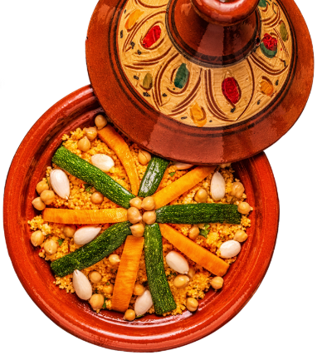 |  | 
Cereali | Yoghurt | Patate
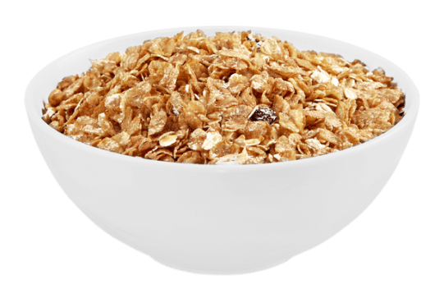 | 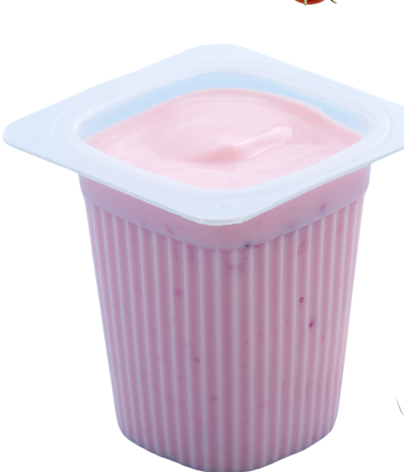 | 
Succo di frutta | Latte | Melanzane
 |  | 
Aglio | Cipolle | Olio
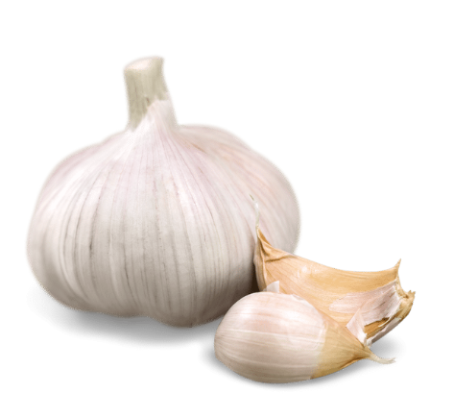 | 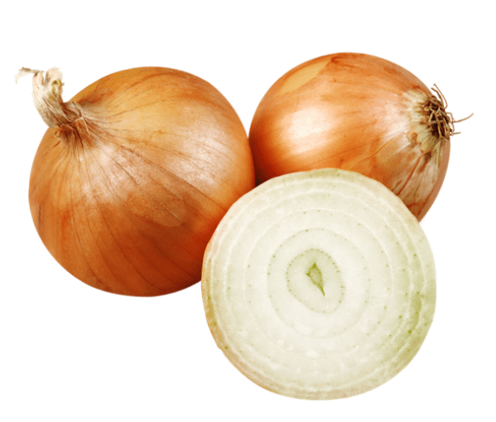 | 
Sale | Zucchero | Te
 |  | 

ATTIVITA 2 – Indovina gli ingredienti
Chiedi agli studenti di guardare alle immagini e chiedere: Quali ingredienti riconosci dalla lista nel primo esercizio?
Gli studenti di livello PreA1 possono indicare oralmente che cosa vedono o sottolineare le parole dalla lista dell’esercizio 1.
Gli studenti di livello A1 and A2 possono scrivere le parole che vedono.

 | 
 | 

In tutte le attività utilizziamo immagini di cibi, luoghi e persone che riflettono diverse realtà culturali e sociali. Le ricette possono essere adattate, ma si consiglia di includere piatti da tutto il mondo, diversi da quelli familiari agli studenti. Così come per la lingua, gli studenti potrebbero non voler sempre condividere la propria cultura attraverso il cibo. Per garantire l’inclusività, è importante presentare piatti di varie nazionalità, anche di quelle non rappresentate in classe.
Cook and take a picture

ATTIVITA 3 – Che cosa ti piace?
Chiedi di guardare le imagini dall’esercizio 1.
Ask the students: Do you like it?
Explain that they can answer with: Yes, I like it or no, I don't like it. Give examples yourself before letting them answer. Say, for example: I like fish, I don't like coffee.
You can print out the pictures from ACTIVITY 1 and ask the students to paste them on a sheet of paper into two different tables, one for foods they like and one for foods they do not like.
You can also make two boxes in the classroom and ask the students to put the pictures of the foods they like in one box and the foods they dislike in another. At the end you can make a list of the foods that the class likes and the foods that they do not like.
For PreA1: do not force oral production. Students can indicate the foods without repeating them.


A2 students can also write down the names of the foods and help the teachers with questions (e.g. what do you like?).

ACTIVITY 4 – Drinking or eating?
Chiedi agli studenti: Do you like it?
Spiega che possono rispondere con: Yes, I like it oppure No, I don't like it.
Dai prima degli esempi, dicendo ad esempio: I like fish. I don't like coffee. Puoi stampare le immagini dell’Esercizio 1 e chiedere agli studenti di incollarle su un foglio, suddividendole in due tabelle: una per i cibi che piacciono e una per i cibi che non piacciono.
Puoi anche predisporre due scatole in aula e chiedere agli studenti di inserire le immagini dei cibi che piacciono in una scatola e quelle dei cibi che non piacciono nell’altra.
Alla fine, puoi fare un elenco dei cibi che la classe gradisce e di quelli che non gradisce.
Per il livello Pre-A1, non forzare la produzione orale. Gli studenti possono indicare i cibi senza ripeterli.
Gli studenti di livello A2 possono scrivere i nomi dei cibi e aiutare l’insegnante a formulare domande, ad esempio: Che cosa ti piace?

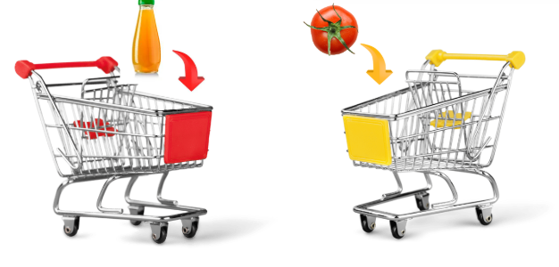

Let's play!
ATTIVITA 5 – Il frigo di Tom
Di’ agli studenti: Guarda il frigo di Tom. Che cosa vedi dentro?
Guida gli studenti oralmente: Questa è una banana, ci sono due pomodori, ecc.
Spiega poi agli studenti che devono scrivere i nomi dei cibi che vedono nel frigorifero, prendendo come riferimento l’esempio.
Per il livello Pre-A1, gli studenti possono lavorare solo oralmente o abbinare i cibi nel frigorifero con ritagli di volantini del supermercato che mostrano alimenti reali. Ad esempio, uno studente Pre-A1 può riconoscere la banana e abbinarla a un’immagine ritagliata da un volantino di una banana venduta al supermercato.
Per gli studenti di livello A1, consegna loro una lista di parole corrispondenti ai cibi presenti nel frigorifero, tra cui possono scegliere.
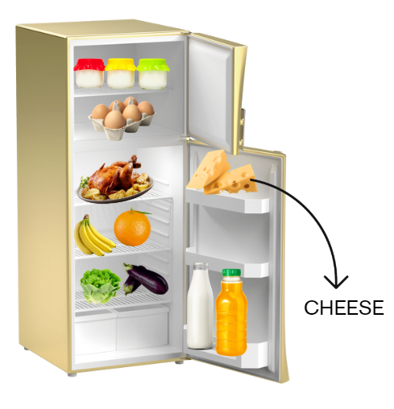
Per gli studenti di livello A2, invece, non è necessario fornire le parole corrette.

What's in my fridge?

ATTIVITA 6 – Al supermercato
Dividi la classe in piccoli gruppi o coppie. Fornisci a ciascun gruppo volantini autentici di supermercati. Chiedi a ogni gruppo di ritagliare immagini di cibi e bevande come se stessero facendo la spesa al supermercato. Ogni gruppo può incollare i ritagli su un foglio di carta o su un'immagine di un grande carrello della spesa.
Alla fine dell'attività, ogni gruppo dovrà dire agli altri cosa ha comprato. Ogni gruppo ha a disposizione 50 euro. Dovranno indicare il prezzo dei prodotti acquistati, quanto hanno speso in totale e se è rimasto del denaro. Adatta l'esercizio in base alla valuta dei diversi paesi.

Assicurati che gli studenti conoscano i numeri fino a cinquanta e il passato semplice (ad esempio: ho comprato). In alternativa, svolgi l’attività al tempo presente (ad esempio: Io compro o Noi abbiamo comprato).

ATTIVITA 7 - Abbinamento parola-immagine
Chiedi agli studenti di abbinare le immagini alle parole.

1 |  | a | LATTE
2 |  | b | RISO
3 |  | c | ARANCIA
4 |  | d | BANANA
5 |  | e | POMODORO
1.___ / 2. ___ / 3. ___ /4. ___ / 5. ___
Domino of food and drink
Bingo of food and drink
Eating in the World
Hosting a party
Sensory activities
The pizza recipe

Durante o alla fine del Modulo 2, puoi approfondire:
- L'uso di c’è/ci sono nelle diverse seconde lingue.
- Il singolare e il plurale.
- I verbi regolari al tempo presente o al passato semplice.
- I numeri.
- Le espressioni Mi piace / Non mi piace.

Modulo 3 – A scuola



Indice delle attività:
Quali parole conosci?
Indovina gli oggetti corretti.
Cerca gli oggetti.
Spazi della scuola.
Che materie ti piacciono?
Azioni a scuola.

Contenuto del modulo:
Principali materie scolastiche
Principali spazi della scuola
Colori
Giorni della settimana
Materie scolastiche

Di che cosa ho bisogno?
- Forbici.
- Fogli bianchi.
- Fogli colorati.
- Penne.
- Matite.
- Lavagna.
- Immagini e foto come quelli utilizzati nelle attività.

ATTIVITA 1 – Quali parole conosci?
Inizia l’attività mostrando agli studenti le immagini di una cartella e di uno zaino. Chiedi loro quale di questi oggetti possiedono, quali usano regolarmente e come vengono chiamati nelle altre lingue che conoscono.
Per rendere l’attività più interattiva, porta in classe uno zaino grande pieno di vari oggetti. Estrai gli oggetti uno alla volta, mostrandoli agli studenti, e chiedi loro come si chiamano. Incoraggiali a nominare gli oggetti anche nelle loro lingue. Man mano che ogni oggetto viene identificato, scandisci lentamente la parola per chiarezza e scrivila alla lavagna.
In una fase successiva, puoi distribuire delle carte con immagini o nomi degli oggetti per ulteriori attività. Verso la fine dell’attività, invita gli studenti a riflettere sugli oggetti che portano nei loro zaini. Infine, coinvolgili chiedendo quali colori conoscono, incoraggiandoli a condividere i nomi dei colori in diverse lingue, se possibile.
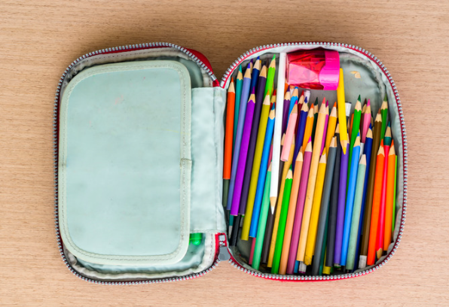

Mostra i nomi dei colori. Trovali nella pennellata. Mostra l’esempio. Chiedi agli studenti: Sono tutti presenti nell'immagine?

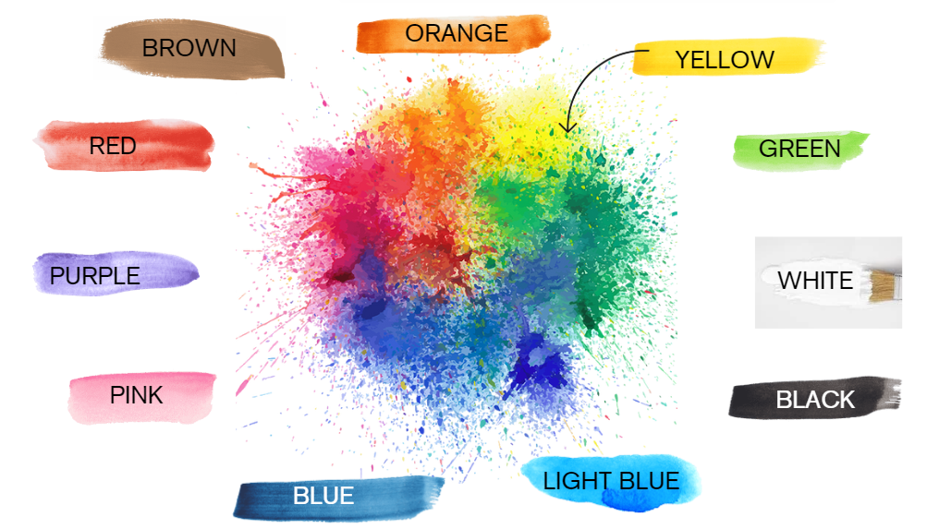

ATTIVITA 2 - Indovina gli oggetti corretti.
Leggi lentamente le seguenti frasi. Chiedi agli studenti di osservare le immagini e collegare gli oggetti agli astucci corretti.
“Abdullah ha un astuccio verde. Nel suo astuccio ci sono la colla, delle forbici gialle, un pennarello arancione e un pennarello verde, una matita e due penne.”
“Tania ha un astuccio arancione. Nel suo astuccio ci sono due gomme, una penna, un pennarello viola, un pennarello nero e delle forbici rosa.”
Chiedi agli studenti: Quale astuccio appartiene a Tania e quale ad Abdullah? Collega gli oggetti agli astucci corretti. Scrivi il nome dell’astuccio e la quantità accanto a ciascun oggetto.
Esempio:
Colla: 1 – Abdullah
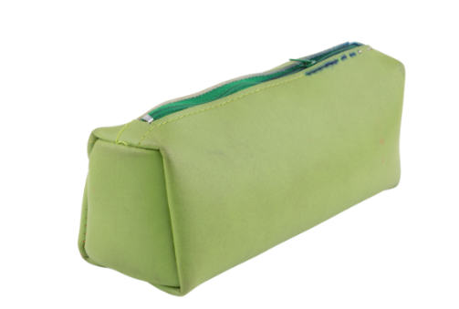
Gli studenti di livello A2 possono leggere le frasi.



Usa i seguenti gli oggetti per completare l’Esercizio 2.
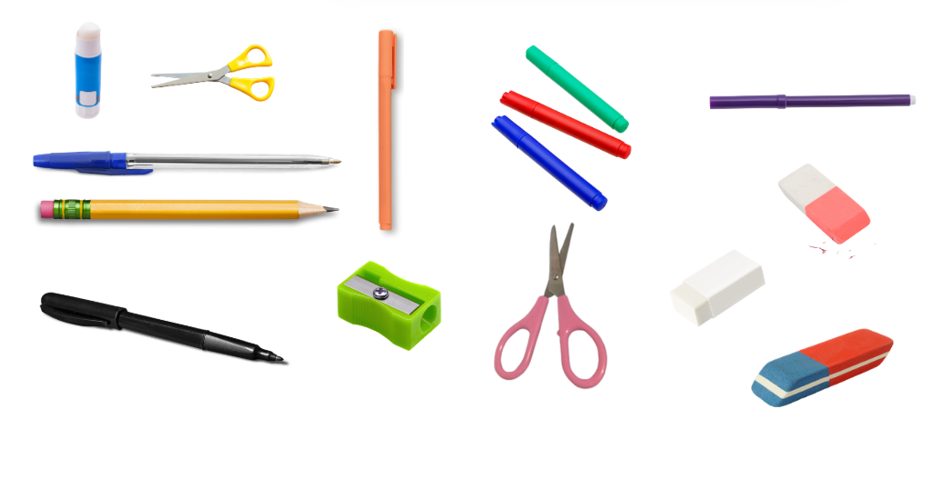

Alternativamente, puoi creare dei poster da appendere nella classe. Puoi dividere la classe in piccoli gruppi e ogni gruppo può disegnare gli astucci di Tania e di Abdullah. Gli studenti possono disegnare gli oggetti che preferiscono.
Visual memory: what's missing?
The handkerchief game

ATTIVITA 3 – Cerca gli oggetti.
Dividi gli studenti in gruppi. Ogni gruppo riceve una lista di oggetti che deve trovare all’interno della scuola, nella propria classe o sui tavoli dove i materiali sono stati precedentemente preparati. Vince la squadra che trova per prima tutti i materiali. Gli studenti possono anche lavorare a coppie. Ogni coppia riceve l'immagine qui sotto e il vincitore sarà chi riuscirà a trovare per primo i materiali della lista nell’immagine. Se scegli di usare l’immagine, gli oggetti che gli studenti devono trovare sono i seguenti: gomma, forbici, pennarello arancione, colla, matita, pennarello giallo, quaderno.
Gli studenti di livello A1 e A2 possono anche scrivere i nomi degli oggetti.



ATTIVITA 4 – Gli spazi della scuola
Chiedi agli studenti di osservare gli diversi spazi della scuola e di rispondere alle seguenti domande: Quali spazi della scuola conosci? Quali sono presenti nella tua scuola? Quali ti piacciono? Quali non ti piacciono?
Palestra
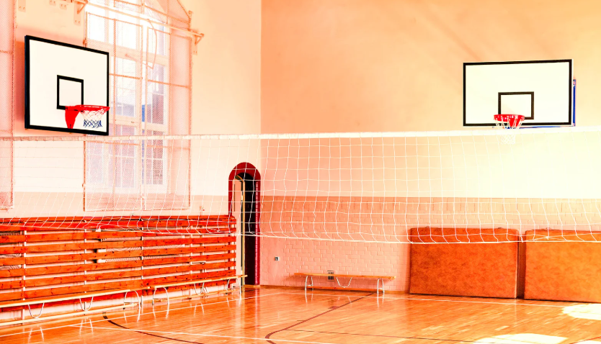
Biblioteca

Classe/Aula
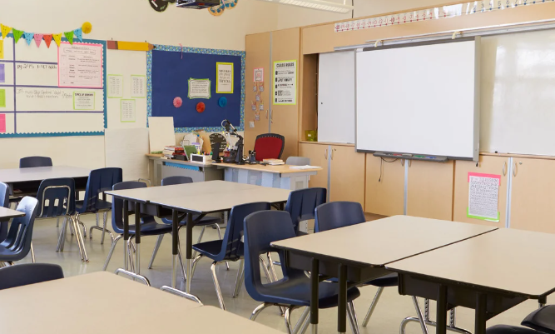
Mensa
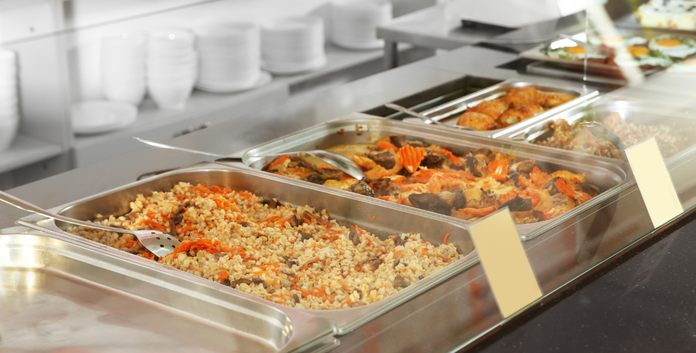

Ingresso
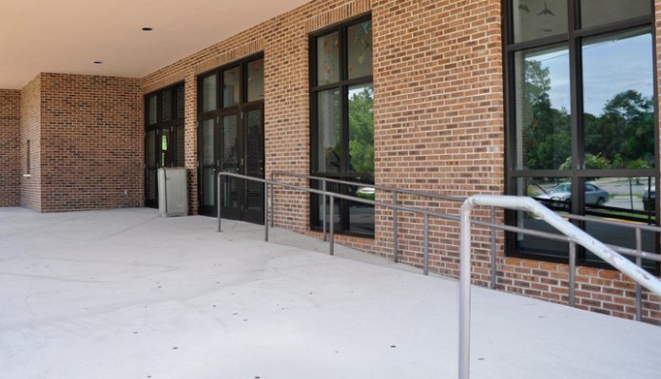
Bagni
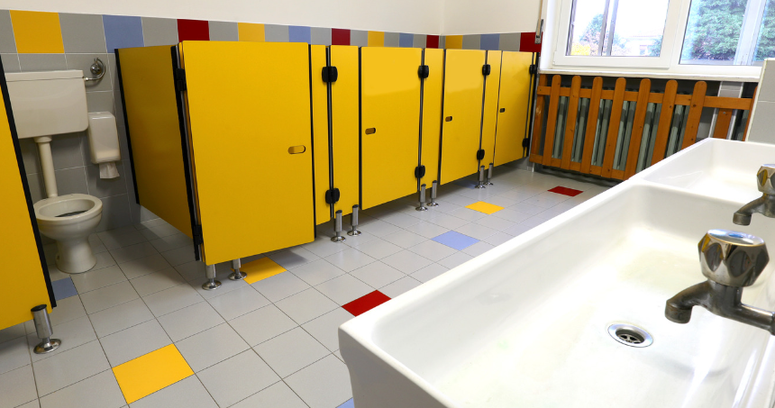
Aula di inglese
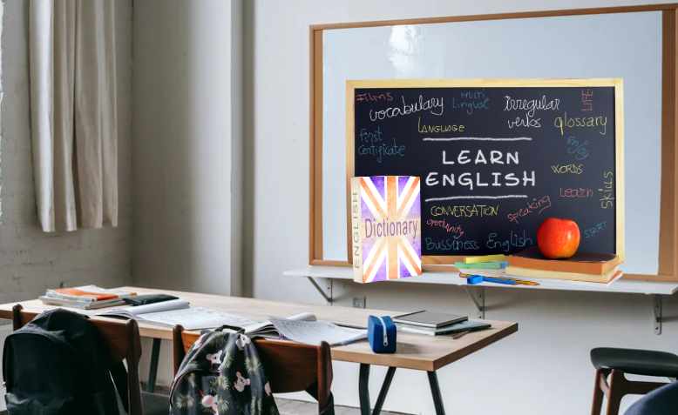

ATTIVITA 5 – Che materie ti piacciono?
Guida gli studenti ad osservare l’orario scolastico di Tom e poni loro alcune domande. Leggi lentamente i nomi delle materie di Tom nei diversi giorni della settimana. Poi, chiedi agli studenti di confrontare l’orario di Tom con il loro. Per esempio, puoi dire: Tom non va a scuola il sabato e non va a scuola la domenica. Inoltre, non va a scuola nel pomeriggio. Voi andate a scuola nel fine settimana? E nel pomeriggio? Quali materie vi piacciono?
Chiedi agli studenti di livello A2 di osservare il loro orario settimanale e scrivere quali materie amano e quali non amano.
Orario scolastico di TOM
Orario | Lunedi | Martedi | Mercoledi | Giovedi | Venerdi
8:30-9:30 | SPAGNOLO | ITALIANO | EDUCAZIONE FISICA | MATEMATICA | INGLESE
9:30-10:30 | STORIA | GEOGRAFIA | SPAGNOLO | LETTURA | STORIA
10:30-10:45 | PAUSA
10:45-11:45 | ARTE | INGLESE | ITALIANO | MATEMATICA | EDUCAZIONE FISICA
11:45-12:45 | LETTURA | FRANCESE | MATEMATICA | STORIA | FRANCESE

Imparare i giorni della settimana e comprendere l’orario scolastico è fondamentale per lo sviluppo linguistico. È altrettanto importante spiegare come funziona la scuola nel paese ospitante. Questo include capire quanti giorni alla settimana si svolgono le lezioni e quale giorno inizia la settimana scolastica, poiché questo varia in tutto il mondo. Ad esempio, in alcuni paesi il venerdì è un giorno festivo invece della domenica. Inoltre, è utile chiarire come è strutturato l’anno scolastico: quando inizia, quando finisce e come sono distribuite le vacanze. In alcuni paesi, le vacanze estive vanno da giugno ad agosto, mentre in altri sono distribuite in più periodi durante l’anno. Ad esempio, l’anno scolastico può iniziare a gennaio in alcuni paesi e a settembre in altri. Infine, è importante spiegare anche le stagioni dell’anno, poiché variano a seconda del paese. Mentre molti paesi ne hanno quattro, altri, come il Bangladesh, ne hanno sei. Questo contesto culturale e stagionale è essenziale per aiutare gli studenti a comprendere meglio il loro nuovo ambiente.

Let's play!

ATTIVITA 7 - Azioni a scuola.
Chiedi agli studenti di abbinare le immagini alle parole corrette.
1 |  | a | TAGLIARE
2 |  | b | DISEGNARE
3 |  | c | ALZARE LA MANO
4 |  | d | DIPINGERE
5 | 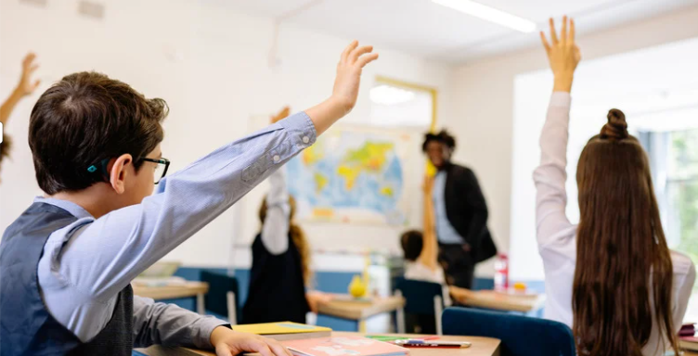 | e | SCRIVERE
1.___ / 2. ___ / 3. ___ /4. ___ / 5. ___

Communicative reading
Find the intruder

Durante o alla fine del Modulo 3, puoi approfondire i seguenti aspetti:
- Verbi al presente e al presente continuo, se presenti e usati in lingue diverse. In particolare, i verbi d’azione usati a scuola, come: Sto colorando o Sto scrivendo / Scrivo, Coloro.
- L'espressione "Cosa ti piace?" e la risposta "Mi piace..." per parlare delle preferenze.
- L'orario scolastico.
- L'espressione "Cosa manca?" e la relativa risposta, ad esempio "Manca una gomma.".
- Verbi di opinione al presente (Penso, Credo), per completare frasi come: "Penso che manchi una gomma." – utile per gli studenti A2.
- Struttura della frase con l’azione principale, ad esempio: "In mensa mangio.", "Nell’aula di inglese studio inglese." – per gli studenti A2.
- Preposizioni semplici di base, come in.

Modulo 4 – Vestiti e accessori

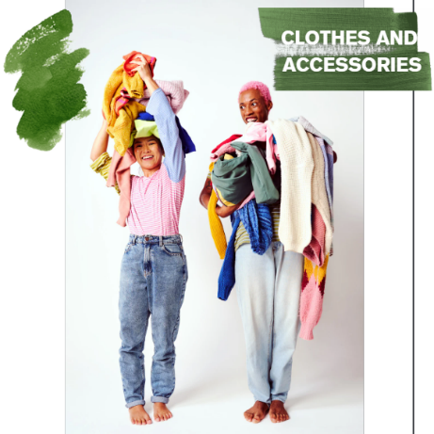

Indice delle attività:
Conosci queste parole?
Indovina chi
Andare a fare shopping
Come mi vesto?
Cosa c’è in valigia?

Contenuto del modulo:
• Vestiti principali
• Accessori principali
• Abbigliamento in base alle diverse condizioni climatiche
• Vestirsi e svestirsi
• Preparare una valigia

Cosa mi serve?
Forbici.
Fogli bianchi.
Matite.
Penne.
Lavagna.
Immagini e foto come quelle usate nelle attività.
Post-it.
Vestiti e accessori reali.

ATTIVITA 1 – Conosci queste parole?
Guida gli studenti nell’osservare che cosa comprano Tom e Samia,e poi nel leggere le parole vicino alle immagini nella tabella sottostante. Puoi decidere di usare sia i vestiti e gli oggetti usati nel manuale o trovare altri vestiti/accessori che sono utili o necessari agli studenti nel contesto in cui lavori.
Puoi anche portare una valigia o una scatola con dentro vestiti o accessori. L’uso di oggetti autentici facilita la comprensione della lingua, poiché offre agli studenti un riferimento immediato e concreto rispetto a un linguaggio astratto, anche con oggetti della loro vita quotidiana.

TOM | SAMIA
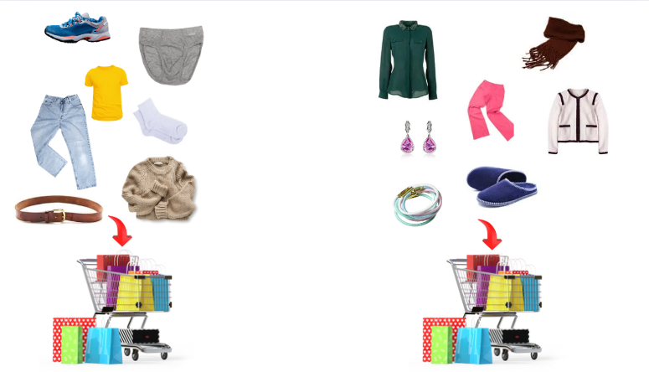

Ora guida gli studenti nel leggere le parole nella tabella qui sotto:
Pantaloni | Jeans | T-shirt
 |  | 
Pullover | Calzini | Mutande
 | 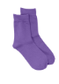 | 
Scarpe | Cintura | Maglia
 |  | 
Giacca | Infradito | Fascia per capelli
 |  | 
Orecchini | Sciarpa | Occhiali
 |  | 

Ora chiedi agli studenti se gli piace fare shopping. Chiedi: Ti piace fare shopping? Che cosa ti piace comprare? Includi altri vestiti o accessori che possono essere utili per gli esercizi successivi (per esempio “cappello” o “borsa”).
Dressing up for an event

ATTIVITA 2– Indovina chi?
Mostra agli studenti le quattro immagini qui sotto e leggi lentamente le seguenti frasi. Gli studenti devono indovinare chi sono le persone in base alla descrizione.
A. Jim è più basso di Marta. Ha i capelli corti, pantaloni neri e una maglietta blu.
B. Marta è alta, ha i capelli lunghi, pantaloni rossi, una giacca nera e occhiali rossi.
C. Eleni è più bassa di Jim. Ha i capelli lunghi, indossa dei jeans e ha una borsa.
D. Adam ha dei jeans, scarpe marroni, una giacca nera e un cappello.
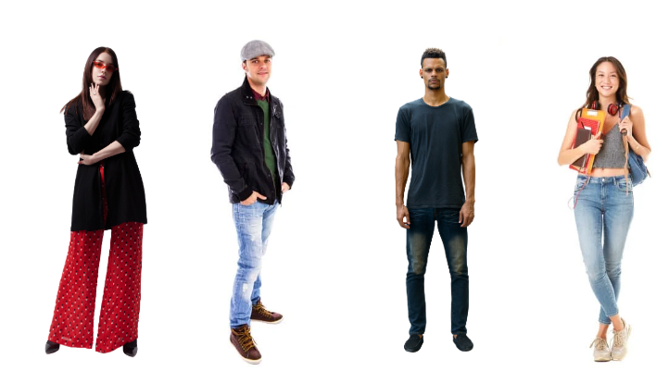

Guess the word.
Guess the object or the dress.
ATTIVITA 3 - Andare a fare shopping
Per studenti più giovani (età 11-14):
- Porta una varietà di vestiti, accessori e oggetti da casa per l’attività.
- Dividi la classe in due gruppi principali: acquirenti e negozianti. Gli acquirenti lavorano in coppia e ricevono un budget di 100 euro per i loro acquisti.
- Dividi i venditori in gruppi di tre. Ogni gruppo sceglie il tipo di negozio (es. mercato, boutique, negozio di sport, negozio di accessori) e seleziona tre articoli da vendere. Devono anche scegliere un nome per il loro negozio, ad esempio "Il Mercato degli Amici".
- Riorganizza i banchi della classe per creare punti vendita separati per ogni negozio.
- Ogni gruppo di venditori stabilisce i prezzi e assegna i ruoli: cassiere, assistente di negozio e, se necessario, esperto di moda o prodotto.
- Fornisci agli studenti delle “schede guida” con espressioni utili per la conversazione.
- Gli acquirenti si muovono nella stanza, interagendo con i venditori per acquistare gli articoli. I venditori promuovono attivamente i loro prodotti e negoziano i prezzi.
- Dopo un determinato periodo di tempo (stabilito da te), i ruoli si invertono: gli acquirenti diventano venditori e viceversa.
- Durante l’attività, tieni traccia degli articoli venduti e dei prezzi, fornendo supporto linguistico e incoraggiando l’uso della lingua straniera, pur permettendo altre lingue se utili alla comunicazione.

Per studenti più grandi (età 15-18):
- Discuti con gli studenti se preferiscono un'attività di role play con libertà nella creazione degli scenari o una struttura più guidata.
- Incoraggia la creatività nella scelta degli articoli e nell’interazione.
Opzione A: Role Play Libero
- Dividi la classe in gruppi di tre con ruoli di cassiere, assistente di negozio e acquirente.
- Lascia che i gruppi decidano autonomamente il tipo di negozio e costruiscano i loro dialoghi.
- Fornisci carte con espressioni utili per guidare le conversazioni.
Opzione B: Role Play Guidato
- Assegna personaggi specifici agli acquirenti, come un cliente difficile o uno molto gentile.
- I gruppi sviluppano i dialoghi basandosi sui personaggi e sul tipo di negozio.
Mentre gli studenti interagiscono, facilita la discussione, offri supporto linguistico e monitora i role play. Fornisci feedback per migliorare l’uso della lingua e le abilità di interazione.
Esempio di una carta per facilitare la comunicazione:

Buongiorno, vorrei un cappello /____________
Quanto costa?
Costa 20 euro/____________
È troppo caro!
Mi piace!
Non mi piace!
Posso provarlo?
Posso provare una taglia in più?

Gli studenti di livello A2 possono anche darsi dei consigli a vicenda. Per esempio, una persona che compra può dire: Ho una festa di compleanno. Vorrei un cappello. Secondo te, qual è il miglior cappello per me, secondo te? La persona che vende può dare un suggerimento, dicendo per esempio: Hai i capelli corti, penso che questo cappello sia il migliore per te.

ATTIVITA 4 - Come mi vesto?
Porta delle riviste agli studenti e chiedi loro di descrivere verbalmente come sono vestite le diverse persone. Assicurati che le riviste siano appropriate all'età e al contesto culturale dei tuoi studenti. Gli studenti possono anche decidere di descrivere l'insegnante o i loro compagni. Assicurati che tutti siano a proprio agio nel essere descritti e che le descrizioni siano sempre rispettose.
Gli studenti di livello A2 possono scrivere le descrizioni. Alcuni studenti possono anche suggerire verbalmente come e se cambierebbero l'abbigliamento. Ad esempio: Penso che stia meglio con una sciarpa gialla.

ATTIVITA 5 – Cosa c’è in valigia?
Mostra il video ai tuoi studenti e dì o scrivi sulla lavagna: Valeria è molto in ritardo. Ha dimenticato che deve partire. Cosa mette in valigia? Mostra il video almeno 3 volte agli studenti PreA1 e almeno 2 volte agli studenti A1/A2.
https://youtu.be/BJthaZJmsUY
Poi chiedi agli studenti di rispondere alle domande. Vero o falso?
Valeria mette in valigia la felpa rosa? | V | F
Valeria mette in valigia i jeans? | V | F
Valeria mette in valigia le calze verdi? | V | F
Valeria mette in valigia le calze bianche? | V | F
Valeria mette in valigia un cappello? | V | F
Valeria mette in valigia una cintura? | V | F

Per studenti di livello PreA1, puoi fornire le immagini dei vestiti e degli accessori usati nel video per rispondere al Vero o Falso.
Gli studenti del livello A2 possono anche spiegare perché la frase è Vera o Falsa.
Puoi anche progettare l'attività senza utilizzare il video. In questo caso, porta una valigia a scuola con vestiti e accessori reali. Puoi "fare la valigia insieme" ai tuoi studenti.
Let's play with art!
Prima o durante il Modulo 4, puoi approfondire:
• Parti del corpo.
• Descrizione fisica delle persone (es.: alto/basso; biondo/scuro)
• Esplora le strutture delle frasi che permettono di esprimere opinioni personali, come: mi piace, non mi piace perché..., o penso che questo sia meglio di quello.
• Aggettivi e pronomi dimostrativi come questo, quello, questi e quelli, insieme alle loro rispettive funzioni nella comunicazione.
• Prezzi e costi e le espressioni necessarie per fare acquisti, ad esempio: mi piace, non mi piace, lo vorrei, ne ho bisogno, posso provarlo.

Modulo 5 – Salute ed emozioni



Indice delle attività:
1. Come si sentono queste persone?
2. Medici specialisti
3. Malattie e medicine
4. Emozioni

Contenuto del modulo:
Malattie e patologie
Medicine e medici specialisti
Emozioni

Cosa mi serve?
Forbici.
Fogli bianchi.
Matite.
Penne.
Lavagna.
Immagini e foto come quelle usate nelle attività.
Confezioni reali di medicinali.

ATTIVITA 1 – Come si sentono queste persone?
Mostra le immagini e guida gli studenti nell’osservazione. Poi puoi dire: Come pensate che si sentano queste persone? Quali parole conoscete che potrebbero aiutare a descriverlo?
 | 
 | 
 | 

ACTIVITY 2 – Medici specialisti
2a. Chiedi agli studenti se conoscono i nomi dei medici che curano specifiche malattie o dolori.
Ad esempio: Se non vedi bene, dove puoi andare? Dal ginecologo? Dall’oculista o dal dentista? Poi, chiedi agli studenti di abbinare il dolore al medico corretto. Aggiungi tante immagini di medici specialisti quante ne vuoi o ne hai bisogno.

Oculista

Ginecologo
Dentista

Per studenti di livello PreA1 puoi utilizzare diverse, immagini, ritagli di giornale o volantini autentici di centri sanitari, ospedali o farmacie. Chiedi loro di identificare le persone, i medici specialisti e di separarli dalle medicine. L'attività può anche essere svolta dopo l'esercizio 3, chiedendo agli studenti di distinguere le medicine dai medici.
Fai lavorare gli studenti in gruppo con uno scenario. In questo scenario, c’è una persona malata e devono scrivere a quale medico rivolgersi e quale medicina assumere. Puoi anche fornire loro un modulo precompilato con alcune informazioni mancanti da completare (es.: nome del paziente, dolore o malattia, tipo di medico a cui rivolgersi). Inoltre, puoi chiedere agli studenti A2 di spiegare verbalmente cosa fa un dentista, un oftalmologo o un medico di base.
2b. Leggi il seguente testo e chiedi agli studenti di completare la tabella qui sotto:
Dr. Khan, dentista. Orari di visita per i pazienti:
Dal lunedì al venerdì dalle 08:30 alle 13:30 e dalle 15:30 alle 19:30.

Per le emergenze il sabato e la domenica, chiamare il numero dei medici di base dell'ospedale sempre disponibili: +30 345987687
Lo studio del Dr. Khan si trova in Via Stanga 23, piano 4, interno 1.
Qual è il nome del dottore?
Che lavora fa?
Il dottore fa le visite tutti i giorni?

Qual è il numero da usare in caso di emergenza?
Puoi chiedere agli studenti di livello PreA1 di scegliere l’opzione giusta dalla tabella qui sotto.
Qual è la specialità del dottore: | - Ginecologo  - Dentista  - Oculista
Giorni di visita: | - Lunedì e Sabato  - Sabato e Domenica  - Da Lunedì a Venerdì
Qual è il numero di emergenza? | ……………………………………………….
Gli studenti di livello A2 possono compilare la tabella qui sotto (vero, falso, non dato). Prima di iniziare, fornisci degli esempi prima e speiga che cosa significa non dato:
 | Dr Khan è un medico specialista | V | F | Non dato
 | Dr Khan non è un medico di base | V | F | Non dato
 | Esiste un servizio di emergenza nel weekend. | V | F | Non dato
 | Il dentista non fa una pausa pranzo. | V | F | Non dato
 | Le visite dentistiche sono gratuite. | V | F | Non dato
Porta in classe materiali reali, come volantini di medici o specialisti e confezioni di medicinali (es. spray, compresse). Includi numeri di emergenza e informazioni di base sui sistemi sanitari locali, pubblici e privati, oltre alle opzioni di assicurazione privata, se rilevanti.
Gli oggetti reali aiutano a rendere la lingua più comprensibile.
Chiedi agli studenti di livello Pre-A1 e A1 di trovare parole appartenenti al Dominio Linguistico 5 nei materiali che porti. Ad esempio:
- Su un volantino sulle allergie, possono trovare parole come "spray" o "allergia".
- Sulla confezione di uno sciroppo per la tosse, potrebbero trovare "sciroppo" o "tosse".
Questo rende i concetti astratti più concreti e coinvolgenti.

Per far giocare gli studenti con le lingue, puoi chiedere loro di utilizzare Google Lens o altri traduttori per tradurre i testi sulle confezioni di medicinali o sui volantini nelle lingue che preferiscono.
Chiedi agli studenti:
- Riconoscete le lingue del traduttore?
- Il suono delle parole vi sembra familiare?
- Le parole sono simili o molto diverse dalla lingua che state studiando?
Questa attività aiuta a sviluppare la consapevolezza linguistica e a scoprire somiglianze e differenze tra le lingue.

ATTIVITA 3 - Malattie e medicine
Chiedi agli studenti di leggere i nomi di alcuni medicinali di base. Come nel precedente esercizio, è consigliabile portare in classe confezioni autentiche di medicinali usati nel paese in cui insegni.
Gli studenti devono cercare di associare il medicinale alle immagini di persone che sembrano stare male. Ad esempio:
- Spray nasale → si abbina alla persona che ha il raffreddore.

  1. | a. Spray nasale
  2. | b. Compresse
  3. | c. Sciroppo
  4. | d. Gocce per gli occhi
Tips for a friend

ATTIVITA 4 - Emozioni
4a. Chiedi agli studenti di lavorare con le emoticon di WhatsApp o di altri social media per spiegare alcune emozioni di base. Chiedi loro di associare le emozioni a immagini reali. Domanda agli studenti come si dicono le seguenti emozioni in altre lingue. Aiutali a definire come dirle nella seconda lingua che stai insegnando.

 | 
 | 
 | 
 | 

4b. Organizza gli studenti in gruppi e chiedi loro di rispondere a un messaggio WhatsApp da un amico usando solo emoticon. Possono condividere le loro risposte nel gruppo WhatsApp della classe (se esiste) o caricarle in un file in un’unità condivisa impostata dall’insegnante. Successivamente, ogni gruppo:
- Invia un messaggio vocale o spiega verbalmente cosa significa la loro risposta con emoticon.
- Discute se è possibile interpretare il messaggio in modo diverso.
- Scrive interpretazioni alternative del messaggio nella chat o nel file condiviso.
Ecco un esempio per illustrare l’attività:
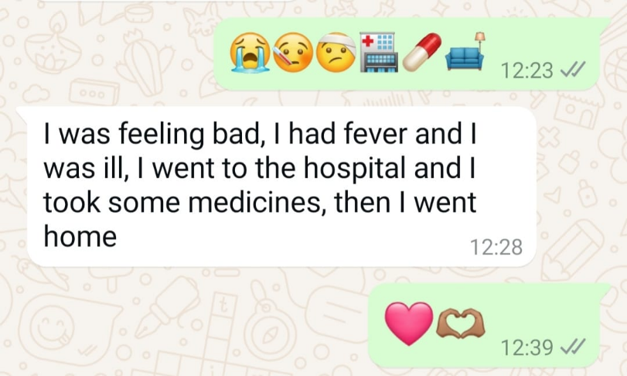

4c. Porta un barattolo in classe e chiedi agli studenti di riempirlo con una parola (in qualsiasi lingua), un’immagine, una canzone o una frase che rappresenti per loro la felicità. Puoi chiedere agli studenti di portare un elemento diverso a ogni lezione di lingua o incontro. Insieme, decidete quando aprire il barattolo e osservare cosa hanno inserito (ad esempio, durante l’ultima lezione insieme o all’inizio delle vacanze estive).

Prima o durante il Modulo 5, puoi approfondire:
- Le parti del corpo.
- Formule specifiche come Sto bene, Sono malato, Mi sento..., Ho dolore.
- La differenza tra dolore, malattia e disturbo.
- I verbi modali.
- I numeri di telefono e gli orari.

Module 6 – City, neighbourhood and leisure time



Indice delle attività:
Cosa significa casa?
La tua casa preferita
Uscire
Città e indicazioni stradali
Tempo libero
Contenuto del modulo:
Parti della casa
Tipologie di case
Città e quartieri
Parole principali relative alla città
Tempo libero
Indicazioni stradali

Cosa mi serve?
Forbici.
Fogli bianchi.
Matite.
Penne.
Lavagna.
Immagini e foto come quelle usate nelle attività.
Nastro adesivo.
Colla.

ATTIVITA 1 – Cosa significa casa?
Chiedi agli studenti se sanno come si dice "casa" nella seconda lingua che stai insegnando.
Spiega che in alcune lingue esiste una differenza tra un luogo fisico e l’ambiente familiare in cui una persona cresce. In inglese, per esempio, si può dire "house", ma anche "home". Chiedi loro se sanno quale parola in inglese si riferisce a un luogo fisico. Chiedi agli studenti se conoscono altre lingue in cui la parola "casa" può essere detta in modi diversi e quale significato hanno queste differenze.
Ad esempio, nella lingua bengalese ci sono due modi diversi per dirlo:
- বাসা (Bāsā) si riferisce al luogo fisico.
- বাড়ি (Bāṛi) si riferisce alla famiglia che cresce con te, al quartiere in cui sei cresciuto e ha un legame affettivo ed emotivo.
Invita gli studenti a usare anche traduttori online ed esplorare questi due termini in diverse lingue. Questa attività può essere svolta in classe, ma può essere ampliata come compito a casa.
Per molti studenti, parlare della loro casa o della loro famiglia potrebbe essere un argomento delicato. Se pensi che possa essere un tema che suscita emozioni forti per uno o più studenti, salta la prima parte di questo modulo e concentra il lavoro su argomenti legati alla città e al quartiere.

ATTIVITA 2 – La tua casa preferita
2a. Fai agli studenti le seguenti domande:
Guarda le immagini. Quale casa ti piace di più? Perché?




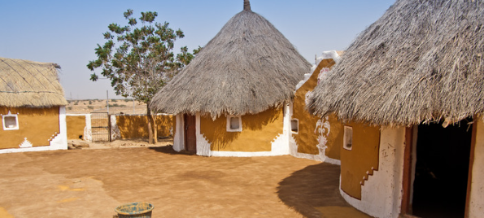
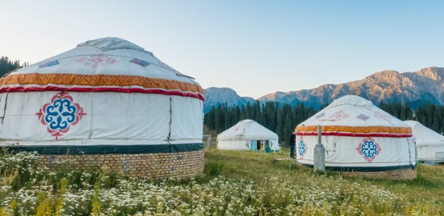

Gli studenti di livello A2 cpossono descrivere le case che scelgono, mentre gli studenti di altri livello possono dire le parole che conoscono relative alla casa.
Per giocare ai giochi nella Game Bank ed esplorare il tema della casa, gli studenti devono imparare a conoscere i nomi delle stanze, i piani degli edifici e gli oggetti e i mobili presenti in ciascuna stanza. Inoltre, è necessario spiegare come le strutture abitative differiscano siano diversi per ogni paese. Ad esempio, in Spagna, i citofoni di solito indicano il piano e il numero dell'appartamento (ad esempio, "piano 4, porta 2") anziché i nomi dei residenti. In Italia, invece, i citofoni devono includere i nomi completi dei residenti. Adatta l'attività al contesto culturale specifico di ciascun paese.

2b. Chiedi agli studenti di lavorare in coppie e dipingere, costruire o disegnare la casa in cui vorrebbero vivere. Per disegnare o costruire la loro casa dei sogni porta in classe materiali riciclati, carta colorata, riviste, ecc. Poi, ogni gruppo presenta la propria casa alla classe. Chiedi cosa vorrebbero all'interno della loro casa, ad esempio un letto grande, una televisione piccola, due bagni, ecc.
Guess the contents of the box

ATTIVITA 3 – Uscire
In questa attività, guida gli studenti nella scoperta dei nomi dei diversi luoghi che possono trovare in una città, in un parco, in un villaggio o al mare. Le immagini qui sotto sono solo esempi, usa immagini rilevanti per i partecipanti in base al tuo contesto. Chiedi agli studenti quali luoghi conoscono e quali luoghi gli piacciono. Prepara delle flashcard con i nomi dei vari luoghi e guida gli studenti nell'abbinare i nomi dei luoghi alle immagini. Puoi anche chiedere agli studenti di cerchiare i luoghi che conoscono nelle immagini e scrivere le parole che possono riempire.
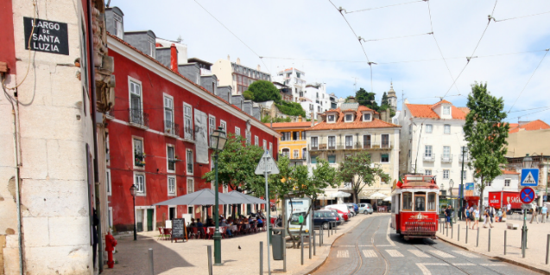

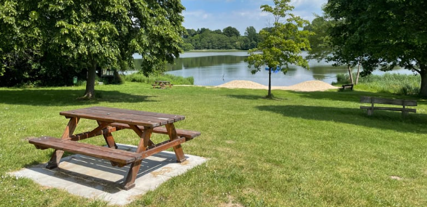

ATTIVITA 4 - Città e indicazioni stradali
4a. Questa attività si concentra sul dare e comprendere indicazioni, come "vai dritto, gira a destra, dopo il parco, continua a andare dritto" e così via. Inizia insegnando le diverse direzioni in classe e fornendo mappe della città come esempi. Gli studenti possono scegliere luoghi specifici e creare percorsi descrivendoli ad alta voce, oppure seguire un percorso pre-impostato (ad esempio, da casa al supermercato) spiegando i passaggi. Puoi anche chiedere agli studenti di giocare in coppie. Lo studente A ha una mappa della città e seleziona luoghi e un percorso (ad esempio, da casa al supermercato e poi al cinema). Lo studente B, con la stessa mappa, ascolta mentre lo studente A dà le indicazioni e traccia il percorso. Il percorso segnato dovrebbe corrispondere a quello descritto dallo studente A.
4b. Chiedi agli studenti: Com'è il semaforo nella città in cui vivi ora? È simile o diverso da quelli che vedi? Riesci a indovinare cosa significano questi disegni sui semafori?


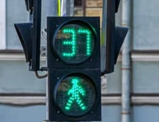

Se appropriato, puoi anche decidere di condurre questa attività all’esterno, camminando intorno alla scuola o nel quartiere dove vi trovate. Mentre camminate, puoi indicare i segnali stradali più importanti come gli STOP e i colori del semaforo.

Matching words and images in the city
Plurilingual landscape
ACTIVITY 5 - Leisure time
5a. Mostra immagini di azioni che gli adolescenti e i giovani possono fare nel loro tempo libero, come fare festa, praticare uno sport, ascoltare musica, parlare con gli amici, andare in biblioteca e leggere. Dividi gli studenti in gruppi e chiedi loro di intervistarsi a vicenda su cosa amano fare nel loro tempo libero. Poi, fornisci una mappa della città in cui vivono e chiedi loro di segnare i luoghi preferiti, specificando perché li amano o perché no.
5b. Leggi il seguente testo. Leggilo almeno tre volte per gli studenti di livello PreA1 e due volte per gli studenti di livello A1 e A2:
Anita si sveglia presto la mattina. Poi va al lavoro. Lavor dalle 9 alle 16. Nel pomeriggio, nel suo tempo libero, le piace crescere le sue piante nel giardino.
Gli studenti di livello PreA1 ascoltano e riorganizzano le immagini della storia.
Gli studenti di livello A1 connettono le immagini della storia a brevi frasi o parole se non riescono ancora a leggere frasi complete.
Gli studenti di livello A2 possono scrivere le parole che sentono o frasi intere sotto la storia.

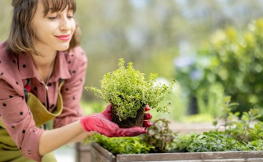 |  | 
A plurilingual Podcast

Prima o durante il Modulo 6, puoi approfondire:
- Verbi per dare indicazioni.
- Preposizioni di luogo (sotto, accanto).
- Preposizioni di tempo (in, su, a).
- Luoghi.
- Struttura delle frasi interrogative, affermative e negative.
- Espandere l'uso di "there is / there are".
- Verbi che indicano azione come "I go to", "I turn right".
- Espressioni come "il mio preferito è", "mi piace", "preferisco"

References

Michel Candelier, M., Camilleri-Grima, A., Castellotti, V., De Pietro J., F., Lőrincz, I., Meißner, F., J., Noguerol, A., Schröder-Sura, A. (2012). FREPA A Framework of Reference for Pluralistic Approaches to Languages and Cultures Competences and resources. Graz, European Centre for Modern Languages / Council of Europe. https://www.ecml.at/portals/1/documents/ecml-resources/carap-en.pdf

Council of Europe. (2020). COMMON EUROPEAN FRAMEWORK OF REFERENCE FOR LANGUAGES: LEARNING, TEACHING, ASSESSMENT. Companion volume.
https://rm.coe.int/common-european-framework-of-reference-for-languages-learning-teaching/16809ea0d4

Cummins, J. (1980). Psychological assessment of immigrant children: Logic or intuition? Journal of Multilingual and Multicultural Development, 1, pp. 97-lll.

Cummins, J. (2008). BICS and CALP: Empirical and Theoretical Status of the Distinction. In: Hornberger, N.H. (eds) Encyclopaedia of Language and Education. Springer, Boston, MA. https://doi.org/10.1007/978-0-387-30424-3_36

Baker, C. (1996). Foundations of Bilingual Education and Bilingualism. 2nd ed. Clevedon, Multilingual Matters.

Bligh, A. C. (2014). The silent experiences of young bilingual learners: A sociocultural study into the silent period. Sense Publishers.

Brinkmann, L. M., Duarte, J., & Melo-Pfeifer, S. (2022). Promoting Plurilingualism Through Linguistic Landscapes: A Multi-Method and Multisite Study in Germany and the Netherlands. TESL Canada Journal, 38(2), 88–112.
https://doi.org/10.18806/tesl.v38i2.1358

Dörnyei, Z. (2001). Motivational Strategies in the Language Classroom. Cambridge, Cambridge University Press.

European Commission, Directorate-General for Education, Youth, Sport and Culture. (2016-2017). Rethinking language education and linguistic diversity in schools. Rethinking language education and linguistic diversity in schools - Publications Office of the EU

European Commission, Directorate-General for Education, Youth, Sport and Culture. (2019-2020). Education begins with language. Education begins with language - Publications Office of the EU

García, O., Wei, L. (2014). Translanguaging: Language, Bilingualism and Education. Palgrave Macmillan, Basingstoke, U.K.

Harmer, J. (2015). The practice of English Language Teaching- 1st edition. Pearson.

Krashen, S. (1981). Second language acquisition and second language learning. Toronto, Pergamon Press.

Vallejo, Rubinstein, C.; Tonioli, V. (2023). Exploring the Linguistic and Cultural Identities of Transnational Background Children in Catalonia, Spain. SOCIETIES, vol. 13 (ISSN 2075-4698), https://doi.org/10.3390/soc13100221

Webography

The New ABC project. Available at: https://newabc.eu/

The UNESCO website on mother tongue and plurilingual pedagogies is available at:
https://www.unesco.org/en/articles/why-mother-language-based-education-essential

The European Commission guidelines on Key Competences for Lifelong Learning are available at:
https://education.ec.europa.eu/focus-topics/improving-quality/key-competences

The European Commission guidelines on Literacy and Second Language Learning for the Linguistic Integration of Adult Migrants (LASLLIAM) are available at: Launch conference of the new reference guide LASLIAM - Linguistic Integration of Adult Migrants (LIAM)

The European Commission Bank of supplementary descriptors of the CEFR for Young Learners are available at: Bank of supplementary descriptors - Common European Framework of Reference for Languages (CEFR)

